大学物理（下册）
期中考试范围 · 全题逐题深度解析
第十二~十五次作业｜V3.0 全题重修版
机械波 · 干涉 · 衍射与光栅 · 偏振
课程范围 | 第十二至第十五次作业，共 96 题
逐题结构 | 题干要点 → 参考答案 → 解题思路 → 推理步骤 → 自检与易错提醒
题型覆盖 | 40 道选择题 + 40 道填空题 + 16 道计算题
姓名 / 学号 | 孙承泽 / 2253710052
班级 | 能动强基2501
修订日期 | 2026 年 9 月 28 日
本版重点：不再把多个题号合并成一段；选择题与填空题也逐题说明为什么、怎么做、如何检查。

阅读说明与修订范围
说明 本册把第十二至第十五次作业的 96 题全部拆成独立题块：40 道选择、40 道填空、16 道计算。每题都给题意、答案、思路和分步推理；选择/填空另加自检与易错提醒。

说明 计算题保留原来已经写清的分步推导；本轮把容易被答案表一句话带过的选择题和填空题全部补成逐题解析，不再以‘答案速查表’代替讲解。

说明 图像题保留原卷首页缩略图，并在关键题旁加上波形、干涉、衍射、偏振示意图。图卡用于解释物理关系；题面图示以原卷为准。

说明 本版对照原卷与答案资料复核了易混标号、数值和单位；有争议处把物理推导写在题目下面，并在本册勘误表列明。

本册导航
• 一 第十二次：机械波（选择 1–10，填空 11–20，计算 21–24）
• 二 第十三次：波动光学 1·干涉（选择 1–10，填空 11–20，计算 21–24）
• 三 第十四次：波动光学 2·衍射与光栅（选择 1–10，填空 11–20，计算 21–24）
• 四 第十五次：波动光学 3·偏振（选择 1–10，填空 11–20，计算 21–24）
• 附录 答案资料差异与勘误
先记住的解题主线
机械波 读 ω、k、φ，再判传播方向；图像题用特殊点和微移法；能量题分清质点速度、波速、能流密度。

干涉 先找参与干涉的两束光，逐界面数反射相变，再写光程差与明暗条件。

衍射 单缝暗纹定包络，光栅方程定主极大，二者重合判断缺级；分辨题先算角再换长度。

偏振 自然光先减半；线偏振逐片用马吕斯；布儒斯特题标清 p/s；波片题看相位延迟。

第 12 次 机械波
本次考点：波动方程 · 干涉 · 驻波 · 多普勒
原卷图（首页）
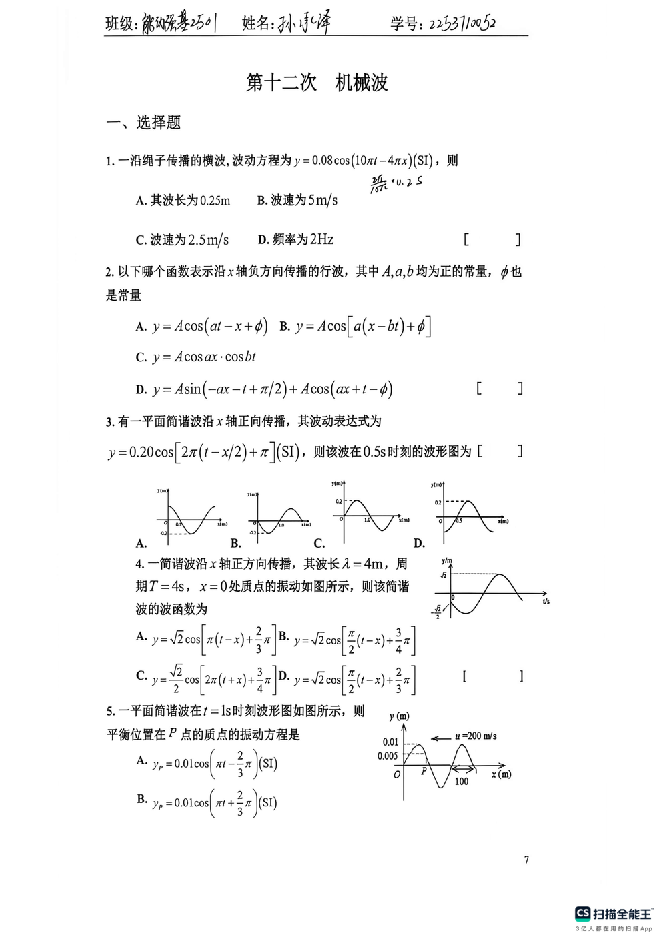
第十二次作业原卷首页（含波动方程与读图题）。
本次答案速查
題號 | 答案 | 題號 | 答案
1 | C（波速 2.5 m/s） | 2 | D
3 | A | 4 | D（y=√2cos[(π/2)(t−x)+2π/3]）
5 | D（yP=0.01cos(2πt−π/3)） | 6 | D（I∝1/r²）
7 | D（3π/2） | 8 | A（1720 Hz；题目所给区间内另有 1455 Hz 也满足相消，但选项中仅列 1720 Hz）
9 | D | 10 | D（约 1.25 kHz）
11 | 1.2 m；0.10 m | 12 | 2π/k；−Acos(ωt)；平均能流密度大小 ½ρA²ω²u，方向沿 −x
13 | 0.60 m；30 m/s | 14 | 减小
15 | 40 cm；D、E；−20 cm | 16 | 不同；相同
17 | π（反相） | 18 | 光疏介质；光密介质
19 | 朝向观测者；1/4 | 20 | 约 8.48 m/s
21 | (1) y=0.5sin(5x−4t+0.5) m； (2) v=−2.0cos(1−4t) m/s； (3) 2.5 | 22 | y=Acos[2π(t/T+x′/λ)+φ−π/2]
23 | (1) u=1.6m/s； (2) y=0.2sin(4πt−2.5πx) m（等价 0.2cos(4πt−2.5πx+3π/2)）； (3) y=0.2cos(4πt) m； (4) 3π/4（x₁ 超前 x₂） | 24 | (1) y₁=Acos(2πt/T−2πx/λ−π/2)=Asin(2πt/T−2πx/λ)； (2) y₂=Acos(2πt/T+2πx/λ−π/2)=Asin(2πt/T+2πx/λ)； (3) y=2Acos(2πx/λ)sin(2πt/T)，静止点（波节）：x=λ/4 与 x=3λ/4
提示：选择题答案字母以逐题推导与本版勘误为准；遇到旧答案册标号冲突，请看对应题目的推理步骤。
知识框架（先认判据，再逐题做）
一、波动方程与"读参数"（本单元第一考点）
• 沿 +x 方向传播的平面简谐波：y = A·cos[ω(t − x/u) + φ₀] = A·cos(ωt − kx + φ₀)，其中 ω = 2π/T，k = 2π/λ，u = ω/k = λ/T。
• 看"括号里是 (t − x/u) 还是 (t + x/u)"判断传播方向：减号 → 沿 +x；加号 → 沿 −x。注意系数可被吸收：a(x − bt) = −ab(t − x/b) 仍是 (t − x/b) 型 → +x 方向。
• x = x₀ 处质点的振动方程 = 把 x = x₀ 代入波函数；"某点振动"给出质点方程后反推波函数：波沿 +x 传 → 把 x₀ 的方程中 t 换成 t − (x−x₀)/u。
• 两质点（传播方向上）相位差 Δφ = 2π·Δx/λ，先传者超前。注意多值性：Δφ = 2πd/λ + 2nπ 要按题设条件（如 λ 范围）定 n。
• 质点振动速度 vₚ = ∂y/∂t（最大值为 Aω）——是"该点上下动得多快"；波速 u 是"波形平移多快"，二者物理意义不同，比值 vₚmax/u = Aω/u = 2πA/λ 可远大于 1。
• 波形图（y−x，定 t）与振动图（y−t，定 x）分清：波形图读"此刻各点位移"，用"波形沿传播方向平移"判断各点此刻运动方向（把波形朝传播方向微移，看该点位移变大还是变小）。
二、两列相干波的干涉
• 相干条件：频率相同、振动方向相同、相位差恒定。光还要光程差小于相干长度。
• 两源 S₁、S₂（初相 φ₁₀、φ₂₀）到 P 点（程 r₁、r₂）：Δφ = 2π(r₁−r₂)/λ + (φ₁₀ − φ₂₀)。
• Δφ = 2kπ → 加强（合振幅 A₁+A₂；等幅时 I = 4I₀）；Δφ = (2k+1)π → 减弱（等幅时 I = 0，完全相消）。
• 球面波：能量向球面扩散、无吸收 → 强度 I ∝ 1/r²，振幅 A ∝ 1/r。
三、驻波
• 两列等幅反向行波叠加：y = 2A·cos(kx + φ)·cos(ωt + ...)。波节（振幅 0）：cos(kx+φ)=0；波腹（振幅 2A）：|cos(kx+φ)|=1。
• 相邻波节（波腹）间距 λ/4，波节与波腹间距 λ/4。同一波节间各质点同相，相邻两波节间反相。
• 驻波不输运能量：各点动能势能同步变化——位移最大（端点时刻）时动能=0、弹性势能最大；过平衡位置时动能最大、势能最小。
• 弦（两端固定或自由）只能形成频率满足边界条件的驻波（本征频率），不是"任意频率"。
四、波的能量与多普勒效应、反射
• 平均能流密度（波强）：I = w̄·u = ½ρA²ω²u ∝ A²ω²。
• 多普勒效应（介质中声速 u，观测者与波源相向）：f′ = f·(u + v_观)/(u − v_源)。只改频率、改波长，不改变介质中的波速。
• 反射：反射点为波节 → 反射波相对入射波在反射点反相（半波损失 π）；为波腹 → 无反相。
一、选择题 1–10｜每题单独拆解
第 1 题｜选择题
题目 一沿绳子传播的横波，波动方程为 y = 0.08cos(10πt − 4πx) (SI)，则

参考答案 C（波速 2.5 m/s）

解题思路 先把题给波函数与标准行波式 y=Acos(ωt−kx+φ₀) 对照，直接读出角频率和波数。

推理步骤
步骤 1 ω=10π rad/s，k=4π rad/m。
步骤 2 f=ω/(2π)=5 Hz，λ=2π/k=0.50 m。
步骤 3 u=ω/k=10π/(4π)=2.5 m/s，因此选 C。
结果自检 逐项复核：波长应为 0.50 m，不是 0.25 m；频率为 5 Hz，不是 2 Hz。

易错提醒 不要把 k=4π 直接当成波长；k 是波数，λ=2π/k。

第 2 题｜选择题
题目 以下哪个函数表示沿 x 轴负方向传播的行波（A, a, b 均为正常量，φ 为常量）

参考答案 D

解题思路 行波方向由相位中 x、t 的符号决定；先把每个选项化为 cos(ωt±kx+常数)，再判方向。

推理步骤
步骤 1 沿 +x 的标准相位是 ωt−kx；沿 −x 的标准相位是 ωt+kx。
步骤 2 A 化为 a(t−x/a)，仍是 t 与 x 异号，沿 +x。
步骤 3 B 展开后 ax−abt，仍是异号，沿 +x。
步骤 4 C 是 cos(ax)cos(bt) 的空间因子与时间因子乘积，是驻波型，不是单一行波。
步骤 5 D 中 sin(−ax−t+π/2)=cos(ax+t)；另一项也含 ax+t，两列同向左行波叠加，仍沿 −x，故选 D。
结果自检 令波峰相位保持不变，检查它随 t 增大向哪边移动，能再次确认 D 向 −x。

易错提醒 口诀不是‘有减号就向右’，而是先看完整相位里 t 与 x 的相对符号。

第 3 题｜选择题
题目 一平面简谐波沿 x 轴正向传播，波动表达式 y = 0.20cos[2π(t − x/2) + π] (SI)，则该波在 0.5 s 时刻的波形图为

参考答案 A

解题思路 这是定时刻波形图：把 t=0.5 s 代入波函数，再用几个关键位置锁定图像。

推理步骤
步骤 1 y=0.20cos[2π(0.5−x/2)+π]=0.20cos(2π−πx)=0.20cos(πx)。
步骤 2 x=0 时 y=+0.20 m，是波峰；x=0.5 m 时 y=0；x=1.0 m 时 y=−0.20 m，是波谷。
步骤 3 由 k=π rad/m 得 λ=2π/k=2 m；这些锚点与原卷 A 图一致，故选 A。
结果自检 把 x=0、0.5、1 m 逐一代回函数，位移与 A 图锚点相符。

易错提醒 波形图是‘同一时刻看不同位置’，横轴是 x；不要当作某个质点的 y−t 振动图。

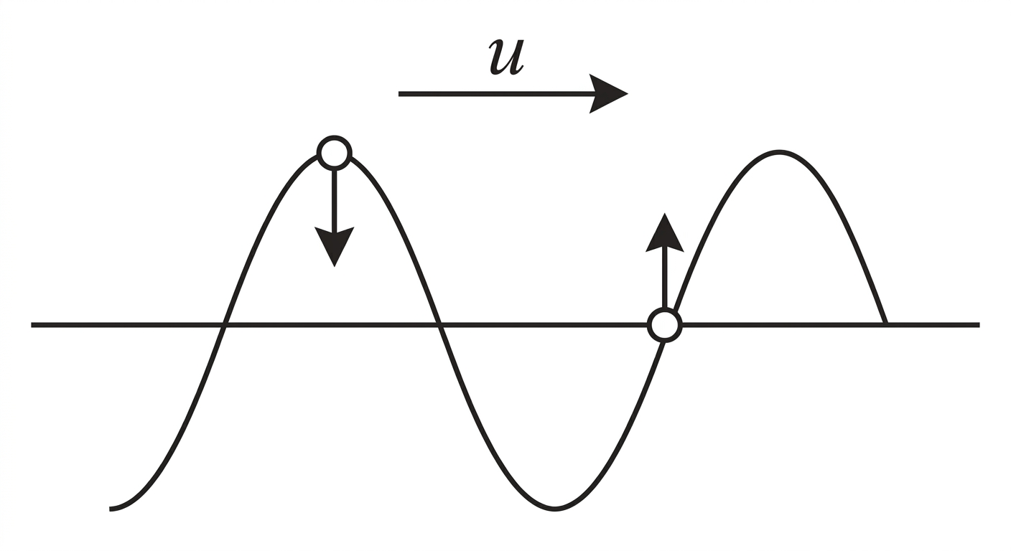
波形沿传播方向平移：可据此判断固定质点的瞬时运动方向。

第 4 题｜选择题
题目 一简谐波沿 x 轴正方向传播，波长 λ = 4 m，周期 T = 4 s，x = 0 处质点的振动如图所示（t = 0 时 y = −√2/2 m 且正向 −y 运动），则该简谐波的波函数为

参考答案 D（y=√2cos[(π/2)(t−x)+2π/3]）

解题思路 先用 λ、T 固定波数与角频率，再用 t=0 的位移和运动方向一起确定初相象限。

推理步骤
步骤 1 ω=2π/T=π/2，k=2π/λ=π/2，u=λ/T=1 m/s。沿 +x 的波写成 y=√2cos[ω(t−x/u)+φ₀]。
步骤 2 t=0、x=0：√2cosφ₀=−√2/2，所以 cosφ₀=−1/2，φ₀ 可能在第二或第三象限。
步骤 3 质点速度 v_y=−Aωsin(ωt+φ₀)；此刻向 −y 运动意味着 v_y<0，因此 sinφ₀>0，选第二象限 φ₀=2π/3。
步骤 4 代入 u=1 得 y=√2cos[(π/2)(t−x)+2π/3]，选 D。
结果自检 将 t=0、x=0 代回，位移为 −√2/2；再求 v_y(0)<0，两个条件同时满足。

易错提醒 只用位移只能确定 cosφ，不能选象限；必须再用速度方向。

第 5 题｜选择题
题目 一平面简谐波在 t = 1 s 时刻波形图如图所示（u = 200 m/s 沿 −x；P 点处质点此刻位移为 0.005 m，且位于波峰左侧上升段），则平衡位置在 P 点的质点的振动方程是

参考答案 D（yP=0.01cos(2πt−π/3)）

解题思路 这题必须按图读出 λ、传播方向与 P 点运动方向，再写定点振动式；其中答案册选项标号与原卷箭头不一致。

推理步骤
步骤 1 原图‘100’标尺跨过一个半波长，因此 λ/2=100 m，λ=200 m；u=200 m/s，T=λ/u=1 s，ω=2π rad/s。
步骤 2 振幅 A=0.01 m，P 点瞬时位移 y=+0.005 m=A/2。图上 P 位于上升坡，波向 −x；波形向左平移时，P 处位移增加，所以 P 质点此刻向 +y 运动。
步骤 3 设 y_P=0.01cos(2πt+φ₀)。t=1 时 cos(2π+φ₀)=1/2；同时 v_P=−0.01·2πsin(2π+φ₀)>0，故 sin相位<0，取相位 5π/3，得 φ₀=−π/3。
步骤 4 所以 y_P=0.01cos(2πt−π/3)，选 D。
结果自检 t=1 s 回代得 y=+0.005 m、v>0；两条图像条件均吻合。

易错提醒 参考答案册把该题标为 C，但 C 对应右行波；原卷箭头向左，物理推导应选 D。

第 6 题｜选择题
题目 一球面机械波在均匀、各向同性、无吸收介质中传播，任意点波强 I 与该点到波源距离 r 的关系为

参考答案 D（I∝1/r²）

解题思路 题目问球面波的强度，不是振幅；利用总功率在球面上均匀摊开。

推理步骤
步骤 1 设波源平均功率为 P，无吸收且各向同性，则半径 r 的球面面积为 4πr²。
步骤 2 每秒通过该球面的能量仍为 P，所以强度 I=P/(4πr²)。
步骤 3 因此 I∝1/r²；相应振幅才是 A∝1/r，选 D。
结果自检 半径加倍时球面积变 4 倍，强度应降为 1/4。

易错提醒 不要把振幅的 1/r 规律误写成强度的规律。

第 7 题｜选择题
题目 同一直线上两相干波，波源 S₁、S₂ 相距 λ/2，S₁ 相位比 S₂ 超前 π/2；P 在 S₁ 左侧（S₁ 与 P 间无源），则 P 点两振动的相位差 φ₁ − φ₂ =

参考答案 D（3π/2）

解题思路 相位差由‘波源初相差’与‘传播路程差’两部分组成，先明确 P 位于两源哪一侧。

推理步骤
步骤 1 令 S₂P=d；题图条件 P 在 S₁ 左侧，而 S₁、S₂ 相距 λ/2，所以 S₁P=d−λ/2，S₁ 到 P 比 S₂ 少走 λ/2。
步骤 2 传播一段距离 r 会使相位减少 kr=2πr/λ，因此 φ₁−φ₂=(初相差)+k(r₂−r₁)。
步骤 3 S₁ 初相超前 π/2，且 r₂−r₁=λ/2，故 φ₁−φ₂=π/2+2π(λ/2)/λ=3π/2，选 D。
结果自检 代入任意 d 后 d 项会相消，结果只剩初相差和固定程差。

易错提醒 符号容易错：传播得更远的波相位更落后；不要只看源间距而漏掉 P 的位置。

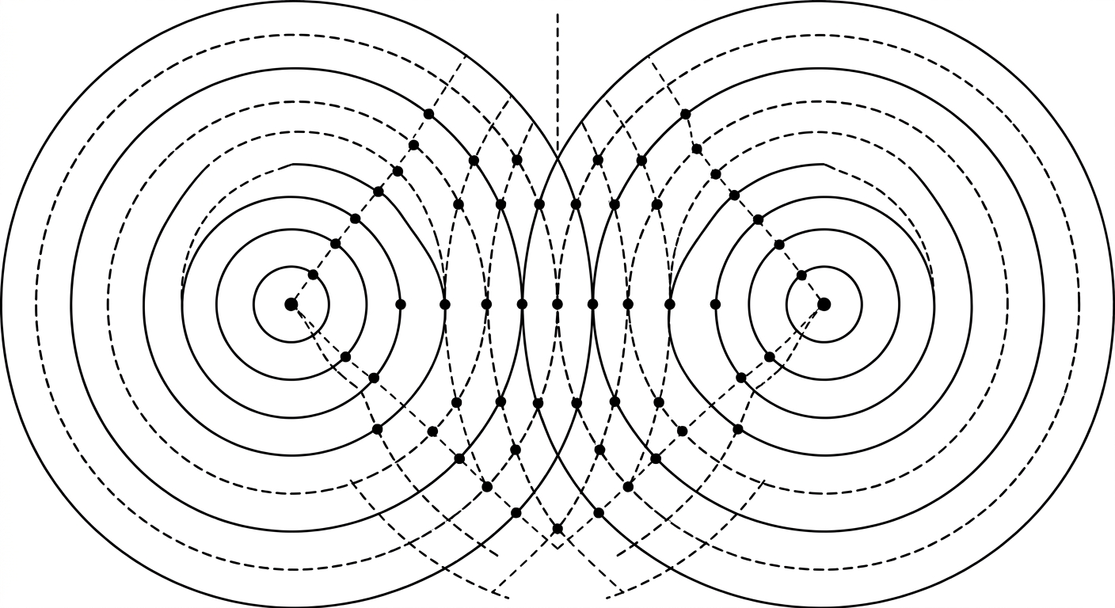
两相干源的波峰/波谷交点：峰峰、谷谷加强，峰谷相消。

第 8 题｜选择题
题目 两个完全相同的喇叭相距 6.0 m，由同一振荡器驱动（始终同相），频率在 1350~1826 Hz 间可调。P 点到两喇叭距离为 3.6 m 和 4.9 m，空气中声速 344 m/s。使 P 点发生相消干涉，振荡器频率可调为

参考答案 A（1720 Hz；题目所给区间内另有 1455 Hz 也满足相消，但选项中仅列 1720 Hz）

解题思路 同相波源的相消条件是路径差为半整数倍波长；再用速度关系把 λ 换成频率。

推理步骤
步骤 1 路径差 Δr=4.9−3.6=1.3 m。相消条件 Δr=(m+1/2)λ。
步骤 2 λ=u/f，所以 f=u(m+1/2)/Δr=344(m+1/2)/1.3 Hz。
步骤 3 频率范围内 m=5 给约 1455 Hz，m=6 给 1720 Hz，m=7 已约 1985 Hz 超出范围。题目选择项只列出 1720 Hz，因此选 A。
结果自检 1455 Hz 与 1720 Hz 在题给连续区间内都满足物理条件；若原题是单选，必须看具体选项，只有 A 列出 1720 Hz。

易错提醒 此题按‘全部可调频率’问并不唯一；答案要说明选项语境，不能假称 1455 Hz 不满足区间。

第 9 题｜选择题
题目 关于驻波，下列说法正确的是

参考答案 D

解题思路 分别检查边界允许的驻波频率，以及波腹、波节处的能量分布。

推理步骤
步骤 1 两端固定或两端自由都要满足边界条件，允许波长离散为 λ=2L/n（n=1,2,…），所以不能是任意频率。
步骤 2 驻波写成 y=2Acos(kx)cos(ωt)。在最大位移时 cos(ωt)=±1，所有质点速度为零，动能为零。
步骤 3 此时绳的空间斜率与形变最大处位于波节附近，弹性势能最大；因此‘波节势能最大’正确，选 D。
结果自检 最大位移时总能量仍守恒，但能量以弹性势能形式储存，不是向前输运。

易错提醒 不要套行波‘动能、势能同相’的结论来判断驻波的空间能量分布。

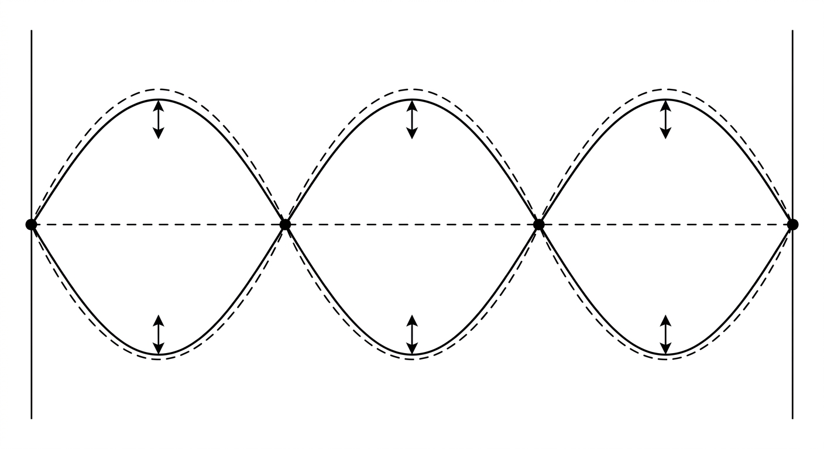
驻波包络：波节不动，波腹振幅最大；相邻波节段反相。

第 10 题｜选择题
题目 汽车 30 m/s 沿铁轨驶向迎面 50 m/s 的火车，司机按 1.00 kHz 的喇叭，声速 344 m/s、无风。火车司机测得喇叭频率最接近

参考答案 D（约 1.25 kHz）

解题思路 多普勒公式中，观察者运动进分子，声源运动进分母；相向时分子加、分母减。

推理步骤
步骤 1 观察者是迎面而来的火车，v_o=50 m/s；声源是汽车，v_s=30 m/s；声速 u=344 m/s。
步骤 2 f′=f(u+v_o)/(u−v_s)=1000×(344+50)/(344−30)=1254.8 Hz。
步骤 3 换算为 1.2548 kHz，最接近 1.25 kHz，选 D。
结果自检 相向靠近时接收频率必须高于 1.00 kHz，本结果方向合理。

易错提醒 两车速度不要对调：公式分子放观察者，分母放声源。

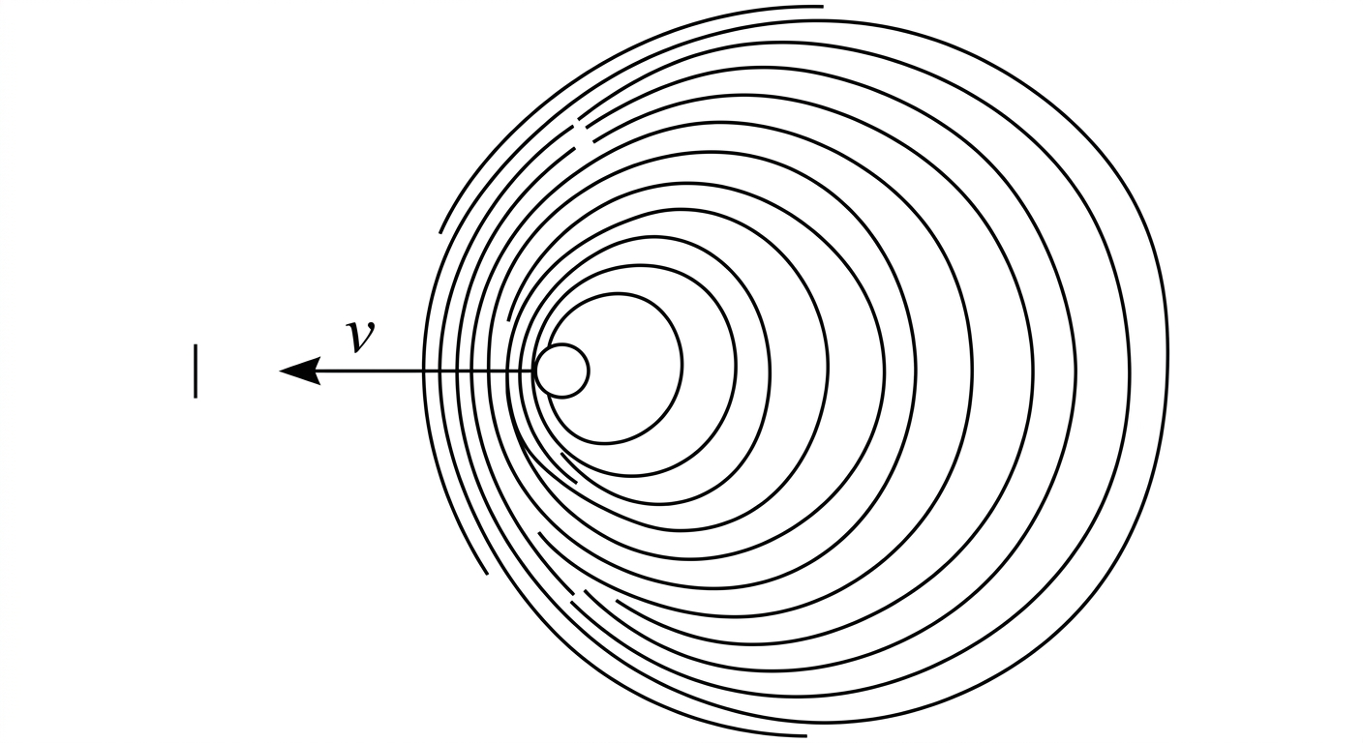
声源与观察者相向：接收频率升高。

二、填空题 11–20｜每空逐项推导
第 11 题｜填空题
题目 一平面简谐波，波速 6.0 m/s，振动周期 0.2 s，则波长为____。在波的传播方向上，有两质点的振动相位差为 π/6，此两质点相距____。

参考答案 1.2 m；0.10 m

解题思路 第一空用波速—周期关系；第二空把空间间距换成相位差比例。

推理步骤
步骤 1 λ=uT=6.0×0.2=1.2 m。
步骤 2 行波相位每前进一个波长变化 2π，因此 Δφ=2πΔx/λ。
步骤 3 Δx=λΔφ/(2π)=1.2×(π/6)/(2π)=0.10 m。
结果自检 Δx/λ=1/12，与 Δφ/(2π)=1/12 相同。

易错提醒 单位先统一；相位差 π/6 对应的是十二分之一波长，不是六分之一。

第 12 题｜填空题
题目 平面简谐机械波沿 x 轴负方向传播，波动表达式 y = A·cos(ωt + kx)。则波长 λ = ____；x = λ/2 处质点的振动方程为____；介质密度为 ρ 时该波的平均能流密度____。

参考答案 2π/k；−Acos(ωt)；平均能流密度大小 ½ρA²ω²u，方向沿 −x

解题思路 把波函数的空间项、波数定义和平均能流密度逐空拆开，注意传播方向是 −x。

推理步骤
步骤 1 比较 k=2π/λ，得 λ=2π/k。
步骤 2 将 x=λ/2 代入：kx=kλ/2=π，所以 y=Acos(ωt+π)=−Acosωt。
步骤 3 平均能量密度为 w̄=½ρA²ω²；能流密度大小 I=w̄u=½ρA²ω²u。波沿 −x，矢量方向也沿 −x。
结果自检 检查单位：ρA²ω²u 的单位是 W/m²；若漏乘 u，只得到能量密度 J/m³。

易错提醒 ‘能量密度’与‘能流密度’差一个波速 u；正负号表示方向，大小本身取正。

第 13 题｜填空题
题目 频率 50 Hz 的简谐波，波长 λ > 0.5 m。波线上 A、B 两点相距 0.2 m，A 点振动相位比 B 超前 2π/3，则 λ = ____ m，波速 u = ____ m/s。

参考答案 0.60 m；30 m/s

解题思路 先把‘A 超前 B’写成传播方向上的相位关系，再用波长范围排除多值解。

推理步骤
步骤 1 A 在传播方向上领先 B，距离 Δx=0.2 m。相位差可写为 kΔx=2π/3+2πn（n 为非负整数）。
步骤 2 代入 k=2π/λ：λ=Δx/(1/3+n)=0.2/(1/3+n) m。
步骤 3 n=0 得 λ=0.60 m；n≥1 时 λ≤0.15 m，与 λ>0.5 m 冲突。
步骤 4 故 λ=0.60 m，波速 u=fλ=50×0.60=30 m/s。
结果自检 把 λ=0.60 m 回代：0.2/0.6=1/3 波长，对应相位差 2π/3。

易错提醒 相位差只给模 2π 的信息；题设 λ>0.5 m 就是选定 n=0 的关键条件。

第 14 题｜填空题
题目 平面简谐波在 t 时刻波形曲线如图所示。若此时 A 点处质元的弹性势能在减小，则 A 处质元的振动动能在____。（填增加还是减小）

参考答案 减小

解题思路 对行波质元，弹性势能和动能随同一相位因子同步变化。

推理步骤
步骤 1 横波 y=Acos(ωt−kx+φ)，质点速度 ∂y/∂t∝sin(ωt−kx+φ)。
步骤 2 弦的弹性势能密度与形变平方 (∂y/∂x)² 成正比；∂y/∂x 也正比于同一个 sin 相位。
步骤 3 因此动能与弹性势能都正比于 sin²(ωt−kx+φ)。势能正在减小，动能也正在减小。
结果自检 两者同相变化：同一质元中，一个减小的同时另一个也减小；不是能量在二者之间互相转换。

易错提醒 不要把势能误认为只与 |y| 成正比；波的弹性势能看的是空间形变/斜率。

第 15 题｜填空题
题目 两列相干波的干涉图样：实线表波峰、虚线表波谷，两列波振幅均为 10 cm，波速 1 m/s、波长 0.2 m。C 为 AB 连线中点。图示时刻 A、B 两点的竖直高度差为____ cm；图中五点中振动减弱的点是____；从图示时刻再经 0.65 s，C 点位移为____ cm。

参考答案 40 cm；D、E；−20 cm

解题思路 先按峰—峰、谷—谷、峰—谷判断合成振幅，再处理 C 点的周期演化。

推理步骤
步骤 1 A 处峰峰叠加：+10+10=+20 cm；B 处谷谷叠加：−10−10=−20 cm；高度差=20−(−20)=40 cm。
步骤 2 D、E 是一列峰遇另一列谷，振幅相等、相位差 π，故完全相消，是振动减弱点。
步骤 3 C 在 AB 中点且处在加强线上，合振幅为 20 cm。T=λ/u=0.2/1=0.2 s；0.65 s=3T+T/4。
步骤 4 图示时刻 C 从平衡位置出发，按原图波峰传播方向再过 T/4 到负向极端，所以 y_C=−20 cm。
结果自检 前三个周期回到图示状态；最后四分之一周期到 −A合，故符号为负。

易错提醒 高度差要做‘上点减下点’；C 的位移不是振幅，需结合初始时刻和四分之一周期确定正负。

等幅相干波的加强点与减弱点。

第 16 题｜填空题
题目 在驻波中，两个相邻波节间各质点的振动振幅____，相位____。（填"相同"或"不同"）

参考答案 不同；相同

解题思路 从驻波的空间振幅因子和时间因子分开读。

推理步骤
步骤 1 驻波可写 y=2Acos(kx+φ)cosωt。固定位置 x 处的振幅是 |2Acos(kx+φ)|，会随 x 变。
步骤 2 在同一对相邻波节之间，cos(kx+φ) 不变号，各点随同一时间因子 cosωt 同步运动，相位相同。
结果自检 相邻区段跨过一个波节后空间因子变号，相邻段才相差 π。

易错提醒 振幅说的是大小（非负），相位是否翻转要看空间因子的符号。

第 17 题｜填空题
题目 一驻波方程为 y = A·cos3πx·cos15πt (SI)，位于 x₁ = 1/12 m 和 x₂ = 1/4 m 两处质元的振动相位差为____。

参考答案 π（反相）

解题思路 驻波没有沿 x 连续变化的行波相位；两点只看空间振幅因子的正负。

推理步骤
步骤 1 x₁=1/12 m：cos(3πx₁)=cos(π/4)=+√2/2。
步骤 2 x₂=1/4 m：cos(3πx₂)=cos(3π/4)=−√2/2。
步骤 3 两点的时间因子 cos(15πt) 相同，但空间因子异号，所以两质点反相，相位差 π。
结果自检 该方程的波节满足 cos(3πx)=0；两点分处某个波节两侧，所以结论也可由‘邻段反相’检查。

易错提醒 不要套行波 Δφ=kΔx；驻波任意两点振动相位差只可能为 0 或 π。

第 18 题｜填空题
题目 一列光波从一种介质向另一种介质入射，光速较大的介质叫做____，光速较小的介质叫做____。

参考答案 光疏介质；光密介质

解题思路 用折射率与光速的反比关系判断‘疏、密’。

推理步骤
步骤 1 n=c/v；介质中的光速越大，折射率越小，称光疏介质。
步骤 2 光速越小，折射率越大，称光密介质。
结果自检 这里比较的是相对光学折射率，不是物质的质量密度。

易错提醒 光‘疏/密’是光学名称，不表示材料一定更轻或更重。

第 19 题｜填空题
题目 相对空气静止的声源发出声波波长 λ₀。声源沿其与观测者连线运动时，观测者测得波长为 3λ₀/4，则声源是____（朝/背离）观测者运动，声源相对空气的速率是声波在空气中传播速度的____倍。

参考答案 朝向观测者；1/4

解题思路 移动声源改变前后波面的间距；波长缩短的一侧就是声源前方。

推理步骤
步骤 1 静止时 λ₀=u/f。声源朝向观察者时，前方波长 λ′=(u−v_s)/f。
步骤 2 题给 λ′/λ₀=3/4，因此 (u−v_s)/u=3/4，解得 v_s/u=1/4。
步骤 3 因为波长变短，所以声源朝向观察者运动。
结果自检 当 v_s/u=0.25 时，λ′=0.75λ₀，比例自洽。

易错提醒 源运动时声源本身频率不变；这里改变的是介质中的波长。

第 20 题｜填空题
题目 超声波探测器向水中发射 30000 Hz 的超声波，被驶向探测器的潜艇反射回来，两波合成后拍频为 341 Hz。潜艇速率为____。（超声波在海水中波速 1500 m/s）

参考答案 约 8.48 m/s

解题思路 反射回波经历两次多普勒变换；等价地使用往返反射的合成频率式。

推理步骤
步骤 1 潜艇迎向入射超声波接收，再作为运动声源把波反射回探测器，f返=f₀(u+v)/(u−v)。
步骤 2 拍频 Δf=f返−f₀=341 Hz，因此 341=f₀·2v/(u−v)。
步骤 3 整理：341(u−v)=60000v，v=341u/(60000+341)。
步骤 4 代入 u=1500 m/s，v=511500/60341≈8.48 m/s。
结果自检 该速度远小于声速，近似式 v≈Δf·u/(2f₀) 也给约 8.5 m/s。

易错提醒 这是往返两程，不能只用一次多普勒；拍频是回波频率与发射频率之差。

三、计算题 21–24｜保留完整分步解
第 21 题｜计算题
题目 一简谐横波以 0.8 m/s 的速度沿 x 轴正方向传播。在 x = 0.1 m 处的质点位移随时间的变化关系为 y = 0.5sin(1.0 − 4.0t) m。试写出：(1) 波函数的表达式；(2) x = 0.1 m 质点的速度随时间的变化关系；(3) 质元振动的最大速度与波的传播速度之比。

参考答案 (1) y=0.5sin(5x−4t+0.5) m； (2) v=−2.0cos(1−4t) m/s； (3) 2.5

解题思路与分步推导
核心方法（延时法）：波上每一点的振动，是已知点振动“延迟 Δx/u 后重播”。波沿 +x 传播，x 点的振动比 x0=0.1m 点晚 Δt=(x−0.1)/0.8。
(1) y(x,t)=y0[t−(x−0.1)/0.8]=0.5sin{1−4[t−(x−0.1)/0.8]}=0.5sin(1−4t+5x−0.5)=0.5sin(5x−4t+0.5)（SI）。双验证：① 代回 x=0.1 得 0.5sin(1−4t)，与题给一致；② 令相位 5x−4t+0.5=常数 → x=(4t+常数)/5，传播速度 4/5=0.8m/s 沿 +x，与题设一致。
(2) v=∂y/∂t=0.5×(−4)cos(5x−4t+0.5)，代入 x=0.1：v=−2cos(1−4t) m/s。注意：这是质点振动速度（位移对时间的变化率），不是波速。
(3) 质点振动最大速度 vm=Aω=0.5×4=2.0m/s；波速 u=0.8m/s 由介质决定。比值 vm/u=2.0/0.8=2.5。
要点：题中“1.0”是 x=0.1m 处质点的初相，不是原点的初相；原点初相=1.0−5×0.1=0.5，这是本题最易写错处。
易错提醒 三大坑：① 见“1.0−4.0t”别慌——ω=4.0，t 带负号只是给法，延时法照用；② 忘减 0.1m 偏移（把初相当成 1.0）→ 波函数整体多 0.5 相位；③ 波速与质点振动速度混为一谈，(3) 中必须区分两者再相除。

第 22 题｜计算题
题目 一沿 x 轴正方向传播的平面简谐波，波动方程为 y = A·cos[2π(t/T − x/λ) + φ]。若以 x = λ/4 处为新的坐标原点，且新坐标轴 x′ 指向与波传播方向相反，试对新坐标轴求该波的波动方程。

参考答案 y=Acos[2π(t/T+x′/λ)+φ−π/2]

解题思路与分步推导
本题只有两步：写坐标变换、代入化简。
① 坐标变换：新原点位于旧坐标 λ/4，新轴与旧轴反向 → 一点的新坐标=该点到新原点的距离：x′=λ/4−x，即 x=λ/4−x′。
② 代入原波函数：y=Acos{2π[t/T−(λ/4−x′)/λ]+φ}=Acos{2π[t/T+x′/λ]−π/2+φ}=Acos[2π(t/T+x′/λ)+φ−π/2]。
自洽验证：新坐标系中波应仍“沿 −x′ 传播”（波原沿旧 +x 走，即新 −x′ 方向）。令相位 2πt/T+2πx′/λ+(φ−π/2)=常数 → x′=−ut+常数，速度为负，与题设一致 ✓。
注意：常数相位 −π/2 只来自原点平移 λ/4（x′ 变号已在坐标变换中处理，不要再额外加项）。
易错提醒 答案符号极易写反成 +π/2：原点平移 λ/4 使空间项 −x/λ 变成 −(λ/4−x′)/λ=−1/4+x′/λ，常数恰为 −π/2。验证法：取特殊点（x′=λ/4，即旧坐标 x=0）比较两套坐标下的振动方程。

第 23 题｜计算题
题目 一横波：λ = 0.8 m，T = 0.5 s，A = 0.2 m，平面简谐波沿 x 轴正向传播。t = 0 时 x = 0.2 m 的质点恰在反向最大位移处。求：(1) 波速；(2) 波动方程；(3) 距原点 O 为 3λ/4 处质点的振动方程；(4) 与 O 相距 x₁ = 0.3 m 和 x₂ = 0.6 m 两质点的相位差。

参考答案 (1) u=1.6m/s； (2) y=0.2sin(4πt−2.5πx) m（等价 0.2cos(4πt−2.5πx+3π/2)）； (3) y=0.2cos(4πt) m； (4) 3π/4（x₁ 超前 x₂）

解题思路与分步推导
已知 ω=2π/T=4π rad/s，k=2π/λ=2.5π rad/m。
(1) u=λ/T=0.8/0.5=1.6m/s。
(2) 取 +x 方向形式 y=Acos(ωt−kx+φ₀)。t=0、x=0.2m 时：y=0.2cos(φ₀−2.5π×0.2)=0.2cos(φ₀−π/2)=−0.2（反向最大）→ φ₀−π/2=π → φ₀=3π/2。故 y=0.2cos(4πt−2.5πx+3π/2) m；用 cos(θ+3π/2)=sinθ 可化得更简洁：y=0.2sin(4πt−2.5πx) m。
验证：t=0、x=0.2 → 0.2sin(−π/2)=−0.2 ✓；令相位为常数 → x=1.6t+常数，沿 +x、u=1.6m/s ✓。
(3) 把 x=3λ/4=0.6m 代入波动方程即得该点振动方程：y=0.2sin(4πt−2.5π×0.6)=0.2sin(4πt−1.5π)=0.2cos(4πt) m。记住：波动方程代入某 x = 该点振动方程，且要化简三角。
(4) Δφ=2πΔx/λ=2π×(0.6−0.3)/0.8=3π/4。波沿 +x 传播 → x 较小的质点离波源近、相位早：x₁(0.3m) 比 x₂(0.6m) 超前 3π/4。
易错提醒 题眼在“t=0 时 x=0.2m 处为反向最大”→ 用此条件解 φ₀：cos=−1 要求相位=π，再减去 0.2m 点自带的空间相位 kx=2.5π×0.2=π/2。最常见错误是直接把 φ₀ 写成 π（那让的是原点处质点反向最大，不是 0.2m 处）。

第 24 题｜计算题
题目 一平面简谐波沿 x 轴正向向一反射面入射（反射点 P 在 x = 3λ/4 处）。入射波振幅 A、周期 T、波长 λ。t = 0 时刻原点处质元由平衡位置向位移为正的方向运动；入射波在界面处全反射，反射波振幅等于入射波，且反射点为波节。求：(1) 入射波的波函数；(2) 反射波的波函数；(3) 合成波，并标出因叠加而静止的各点坐标。

参考答案 (1) y₁=Acos(2πt/T−2πx/λ−π/2)=Asin(2πt/T−2πx/λ)； (2) y₂=Acos(2πt/T+2πx/λ−π/2)=Asin(2πt/T+2πx/λ)； (3) y=2Acos(2πx/λ)sin(2πt/T)，静止点（波节）：x=λ/4 与 x=3λ/4

解题思路与分步推导
(1) 设入射波 y₁=Acos(2πt/T−2πx/λ+φ₁)（+x 向）。t=0、原点处：位移 y=Acosφ₁=0，速度 v=−A(2π/T)sinφ₁>0（向正方向运动）→ cosφ₁=0 且 sinφ₁<0 → φ₁=−π/2。故 y₁=Acos(2πt/T−2πx/λ−π/2)=Asin(2πt/T−2πx/λ)。
(2) 反射波沿 −x 向、同幅：y₂=Acos(2πt/T+2πx/λ+φ₂)。剩余条件只有一个——“反射点为波节”：P(x=3λ/4) 处合成位移必须恒为零。
P 处入射波：y₁(P,t)=Asin(2πt/T−2π·(3λ/4)/λ)=Asin(2πt/T−3π/2)=Acos(2πt/T)。
故 P 处反射波每刻必须为 −Acos(2πt/T)：代入 x=3λ/4 得 Acos(2πt/T+3π/2+φ₂)=−Acos(2πt/T) → 3π/2+φ₂=π+2nπ → φ₂=−π/2。
所以 y₂=Acos(2πt/T+2πx/λ−π/2)=Asin(2πt/T+2πx/λ)。
验证（10 秒自检）：y₁(P,t)+y₂(P,t)=Acos(2πt/T)−Acos(2πt/T)≡0 ✓。若边界叠加出 2Acos(2πt/T)（波腹），与题设直接矛盾，符号立即知错。
(3) 两波相加（和差化积）：y=y₁+y₂=Asin(2πt/T−2πx/λ)+Asin(2πt/T+2πx/λ)=2Acos(2πx/λ)sin(2πt/T)——驻波方程：空间因子 cos(2πx/λ) 是振幅分布（各点振幅不同），时间因子 sin(2πt/T) 处处同相。
静止点（波节）：振幅因子为零 → cos(2πx/λ)=0 → x=(2n+1)λ/4。在 0≤x≤3λ/4 范围内有两点：x=λ/4 与 x=3λ/4（后者即反射面本身）；波腹 x=λ/2 处振幅最大 2A；相邻波节间（λ/4, 3λ/4）各质点同相振动。
易错提醒 本题唯一工具是“反射点为波节”= 边界合成恒为零，不必背反射波初相公式。若把反射波突变写成 +π/2，边界合成会成 2Acos(2πt/T) 的波腹——“边界恒为零”是 10 秒就能暴露此错的自检。

第 13 次 波动光学 1：干涉
本次考点：相干性 · 双缝 · 薄膜 · 劈尖 · 牛顿环 · 迈克尔逊
原卷图（首页）
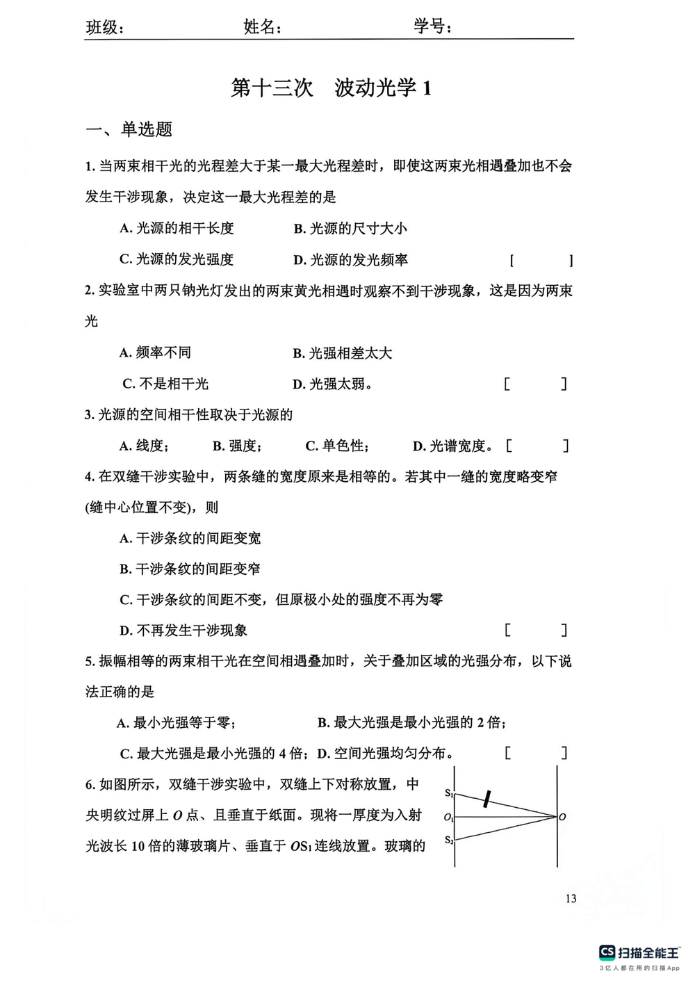
第十三次作业原卷首页（干涉）。
本次答案速查
題號 | 答案 | 題號 | 答案
1 | A（光源的相干长度） | 2 | C（不是相干光）
3 | A（线度） | 4 | C（间距不变，原极小处强度不再为零）
5 | A（最小光强为零） | 6 | A（原中央明纹处仍为明纹）
7 | D（λ/(2n)，取最小非零厚度） | 8 | B（向中心收缩，环心明暗交替）
9 | C（78.1 nm） | 10 | B（(1)、(3)）
11 | 5.0×10⁻⁷ m（500 nm） | 12 | 563.6 nm
13 | 3d | 14 | 两个（部分）子波阵面；两个相干光源（虚相干光源）
15 | 9λ/(4n₂) | 16 | r₁²/r₂²
17 | 4.0×10⁻⁵ m（40 μm） | 18 | xd/(5D）
19 | 暗纹 | 20 | M₁′ 与 M₂ 平行；等倾干涉
21 | 1.43×10⁻⁶ m（1.43μm） | 22 | 凹陷；深度 h=λ/2
23 | 正面：紫红色（668.8nm 红 与 401.3nm 紫 增强）；背面：绿色（501.6nm 绿 增强） | 24 | (1) 2d+λ/2=kλ（d≈r·tanθ）；同心圆环（中心为暗点） (2) λ/2 (3) 接触点左移：左侧（劈角变小）条纹变疏、右侧（劈角变大）变密
提示：选择题答案字母以逐题推导与本版勘误为准；遇到旧答案册标号冲突，请看对应题目的推理步骤。
知识框架（先认判据，再逐题做）
一、相干条件与相干性（选择题高频概念题）
• 相干条件：频率相同、振动方向相同、相位差恒定。
• 时间相干性：由光源的相干长度（单色性）决定——光程差超过相干长度则观察不到干涉。
• 空间相干性：由光源的线度（大小）决定——独立光源（两钠灯）相位差随机 → 非相干 → 无干涉。
• 获得相干光的两种方法：波阵面分割法（双缝、薄膜：取同一波面上的两部分作为相干光源）；振幅分割法（分束：同一光束分两路，如迈克尔逊、薄膜干涉）。
二、杨氏双缝与光程差计算
• 双缝 S₁S₂ 间距 d，缝屏距 D（D≫d）：明纹 x_k = kλD/d；暗纹 x = (2k+1)λD/2d；条纹间距 Δx = λD/d。
• 在一条光路中插入折射率 n、厚度 e 的透明片 → 该路光程增加 (n−1)e → 条纹整体平移 Δx = (n−1)e·D/d（条纹间距不变；若两缝幅值不等，原极小处强度不再为零，但条纹仍在）。
• 光强分布（等幅）：I = I_max·cos²(Δφ/2)；Δφ = 2πδ/λ，δ 为光程差。两等幅相干光叠加：I_max = 4I₀、I_min = 0。
三、等倾干涉（平面平行膜，迈克尔逊干涉仪）
• 平面平行膜（折射率 n、厚 d）内、倾角 θ 的两束反射光：光程差 δ = 2nd·cosθ。明纹 2ndcosθ = kλ，暗纹 = (2k+1)λ/2。
• 同一倾角 → 同一条纹 → 条纹是同心圆环（等倾圆环），故又称等倾干涉。
• 迈克尔逊：等效平行空气膜。动镜移动 Δd → 光程差改变 2Δd → 条纹移动 N 条 → λ = 2Δd/N（测波长）。M₁′ 与 M₂ 垂直 → 等倾圆环；成小夹角 → 等厚直条纹。
四、等厚干涉（劈尖、牛顿环）
• 劈尖（夹角 θ 极小）：空气膜厚 δ = θx。反射光：2δ + λ/2 = (2k+1)λ/2 为暗 → 2δ = kλ（k = 0,1,2…，尖端 k=0 为暗纹）。
• 相邻暗（明）纹对应的膜厚差 Δδ = λ/2 → 条纹间距 Δx = λ/(2θ)；测微小厚度：h = θL = (λ/2Δx)·L。
• 工件缺陷判断："弯曲偏向劈尖一端 = 凹陷；偏向宽端 = 凸起"——偏向尖端说明该处膜比正常厚（工件低了），要取到同一厚度必须移向尖端。弯曲一个条纹间距 → 深度（高度）= λ/2。
• 牛顿环（反射）：暗环 r_k = √(kλR)（k = 0,1,2…，中央暗斑）；明环 r = √((2k+1)λR/2)。半径平方差 r_{k+m}² − r_k² = mλR → 测 R。
• 浸液体（折射率 n）：光程差 2nδ → 暗环 r_k = √(kλR/n) → 条纹整体缩小（半径 ∝ 1/√n）；两介质折射率关系决定中央斑明暗（见判据下方）。
• 透镜上移（离开平板）：中心处膜厚增加 Δ → 各环满足同一厚度的位置移向中心（环向中心收缩）；中心光程差 2Δ + λ/2 随 Δ 连续变化 → 环心明暗交替。
• 半波损失判据（垂直入射）：光从光疏介质射向光密介质（n 小→n 大）反射时相位突变 π（光程加 λ/2）；光密→光疏反射无。薄膜上下两表面反射的"净半波损失" = 两次反射各判一次后相加——这是薄膜/牛顿环明暗判断的唯一可靠方法。
• 白光薄膜：反射加强 2nd = (k−1/2)λ（有半波损失时），透射加强 2nd = kλ；反射与透射互补（此明彼暗），颜色为各波长加强光的叠加。
一、选择题 1–10｜每题单独拆解
第 1 题｜选择题
题目 当两束相干光的光程差大于某一最大光程差时，即使相遇叠加也不会发生干涉现象，决定这一最大光程差的是

参考答案 A（光源的相干长度）

解题思路 ‘最大仍能干涉的光程差’就是时间相干长度，问的是光源波列在时间方向的相干范围。

推理步骤
步骤 1 真实光源不是无限长的纯单色波列；有限相干时间 τ_c 对应相干长度 l_c≈cτ_c。
步骤 2 两束波的光程差超过 l_c 后，能相遇的波列不再保持稳定相位差，干涉项时间平均为零。
步骤 3 所以由光源相干长度决定，选 A；光源尺寸主要影响空间相干性。
结果自检 更窄的谱线通常意味着更长的相干时间和相干长度。

易错提醒 不要把‘相干长度’与光源几何线度、亮度或中心频率混为一谈。

第 2 题｜选择题
题目 实验室中两只钠灯发出的两束黄光相遇时观察不到干涉现象，这是因为两束光

参考答案 C（不是相干光）

解题思路 判断干涉关键不是两束光颜色是否相同，而是相位差能否稳定。

推理步骤
步骤 1 两盏独立钠灯发出的光都主要是黄光，频率可近似相同。
步骤 2 但它们是独立的自发辐射源，发光波列的初相位随机、不断变化。
步骤 3 两束光的相位差不恒定，长时间平均后干涉条纹不稳定，因此观察不到稳定干涉，选 C。
结果自检 若把同一钠灯分成两束再相遇，便可建立稳定相位关系并观察干涉。

易错提醒 ‘频率相同’是必要条件但不充分；还要相位差恒定。

第 3 题｜选择题
题目 光源的空间相干性取决于光源的

参考答案 A（线度）

解题思路 空间相干性回答的是：光源不同位置发出的波能否在空间重叠后保留清晰条纹。

推理步骤
步骤 1 扩展光源可看成许多互不相干的点光源；每个点源产生一套双缝条纹。
步骤 2 光源尺寸增大，不同点源的条纹会错位叠加，明暗对比下降。
步骤 3 因此空间相干性取决于光源线度；单色性/谱宽主要关联时间相干性，选 A。
结果自检 光源越接近点光源，通常越容易获得清晰的空间干涉条纹。

易错提醒 看到‘空间’不要选单色性；单色性影响的是相干时间/长度。

第 4 题｜选择题
题目 在双缝干涉实验中，两条缝的宽度原来是相等的。若其中一缝的宽度略变窄（缝中心位置不变），则

参考答案 C（间距不变，原极小处强度不再为零）

解题思路 把双缝几何位置与两缝出射振幅分开：间距决定条纹间隔，缝宽变化主要改振幅。

推理步骤
步骤 1 杨氏双缝条纹间距 Δx=λD/d，其中 d 是两缝中心距；题目说中心位置不变，所以 d 不变，间距不变。
步骤 2 一缝变窄会改变通过该缝的光强，使两束振幅 A₁、A₂ 不等。
步骤 3 相消点合振幅 |A₁−A₂|≠0，故原极小不再全黑；仍有干涉，选 C。
结果自检 I_min=(√I₁−√I₂)²；只有两缝等强时才为零。

易错提醒 缝宽 a 与缝距 d 不是一个量；不要用缝宽变化去改 Δx=λD/d。

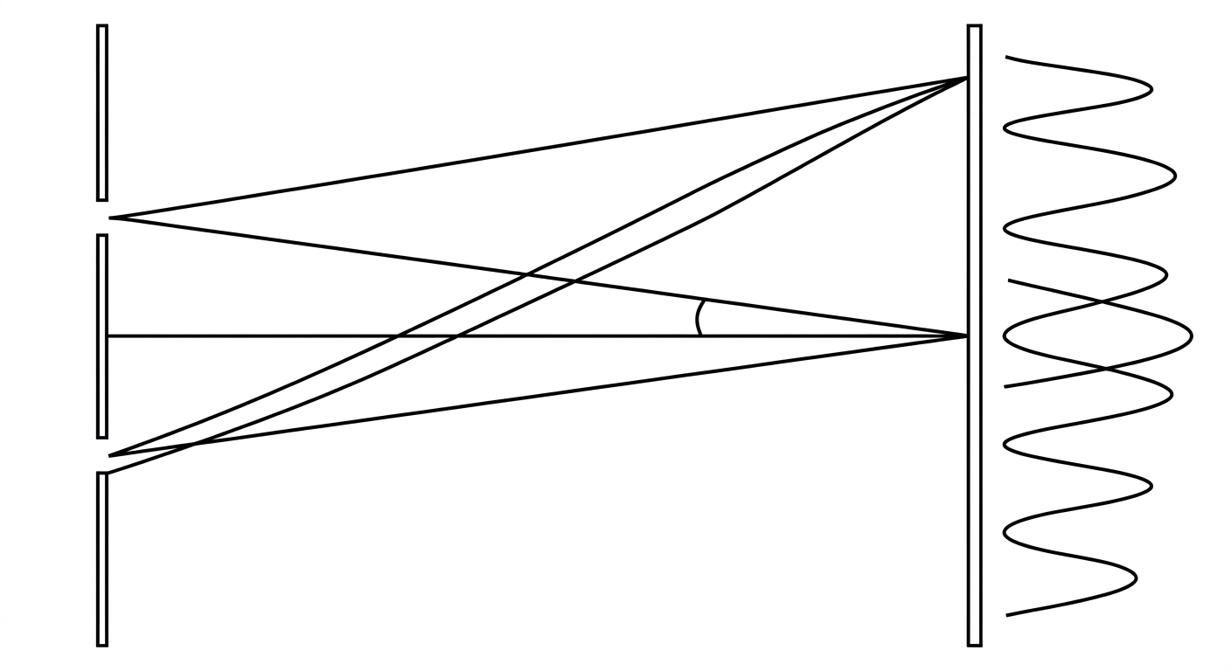
杨氏双缝：条纹间距由双缝中心距决定。

第 5 题｜选择题
题目 振幅相等的两束相干光在空间相遇叠加时，关于叠加区域的光强分布，以下说法正确的是

参考答案 A（最小光强为零）

解题思路 等幅相干光的最小强度取决于两振幅在相位差 π 时能否完全抵消。

推理步骤
步骤 1 设单束光强 I₀，两束等幅相干，合强度 I=2I₀(1+cosΔφ)。
步骤 2 Δφ=π 时 I_min=0；Δφ=0 时 I_max=4I₀。
步骤 3 所以‘最小光强为零’正确，选 A；光强在空间按相位差周期变化，并不均匀。
结果自检 振幅相等是完全相消的必要条件；若振幅不等，极小不为零。

易错提醒 不要把最大强度与最小强度比较成 2 倍或 4 倍，因为本题最小值为零。

第 6 题｜选择题
题目 双缝干涉实验中，双缝上下对称放置，中央明纹过屏上 O 点且垂直于纸面。现将一厚度为入射光波长 10 倍的薄玻璃片（n = 1.5，空气 n = 1.0）垂直于 OS₁ 连线放置，则光屏上原来的中央明纹处

参考答案 A（原中央明纹处仍为明纹）

解题思路 插玻璃片会给一条光路增加光程；只需看原来的 O 点新增光程是否为 λ 的整数倍。

推理步骤
步骤 1 玻璃片替代厚度 e 的空气，额外光程 Δ=(n−1)e。
步骤 2 n=1.5、e=10λ，所以 Δ=0.5×10λ=5λ。
步骤 3 原 O 点光程差为 0，增加 5λ 后仍为整数倍 λ，仍相长、仍是明纹，选 A；条纹整体平移 5 个间距。
结果自检 新增相位差 Δφ=2πΔ/λ=10π，是 2π 的整数倍。

易错提醒 不应把玻璃中的几何厚度 e 直接当成额外光程；要用 (n−1)e。

第 7 题｜选择题
题目 一束波长为 λ 的单色光由空气垂直入射到折射率为 n 的透明薄膜上（膜置于空气中）。欲使透射光发生相长干涉，则薄膜最小的厚度为

参考答案 D（λ/(2n)，取最小非零厚度）

解题思路 透射明暗与反射互补；先在反射光中数半波损失，再找反射相消对应的非零膜厚。

推理步骤
步骤 1 空气—薄膜—空气的两束反射光只有上表面（空气→薄膜）发生 π 相变。
步骤 2 反射光相消条件可化为 2nd=mλ；因此透射光相长也在这些条件下出现。
步骤 3 m=0 给零厚度的接触极限；最小非零厚度取 m=1，得 d=λ/(2n)，选 D。
结果自检 把 d=λ/(2n) 代回 2nd=λ，正好是一个波长。

易错提醒 λ/(4n) 对应另一类反射极大/透射极小，不是本题所求透射相长的最小非零厚度。

第 8 题｜选择题
题目 将一平凸透镜放在平玻璃上构成牛顿环装置。当平凸透镜缓慢向上平移时，由反射光形成的牛顿环

参考答案 B（向中心收缩，环心明暗交替）

解题思路 牛顿环是等厚干涉：同一级条纹对应固定膜厚；透镜上移使全场膜厚增加。

推理步骤
步骤 1 透镜上移 Δ 后，距中心 r 处膜厚变为 Δ+r²/(2R)。
步骤 2 固定级次的暗环需满足 2δ=kλ，因此 δ 固定；要抵消新增 Δ，环的半径必须减小，条纹向中心收缩。
步骤 3 中心膜厚从 0 连续增大，反射相位随之周期变化，环心会明暗交替，选 B。
结果自检 固定 k 的半径满足 r_k²=R(kλ−2Δ)，Δ 增大时 r_k 减小。

易错提醒 环整体向中心收缩不等于条纹间隔变小；不要把环半径与间距混淆。

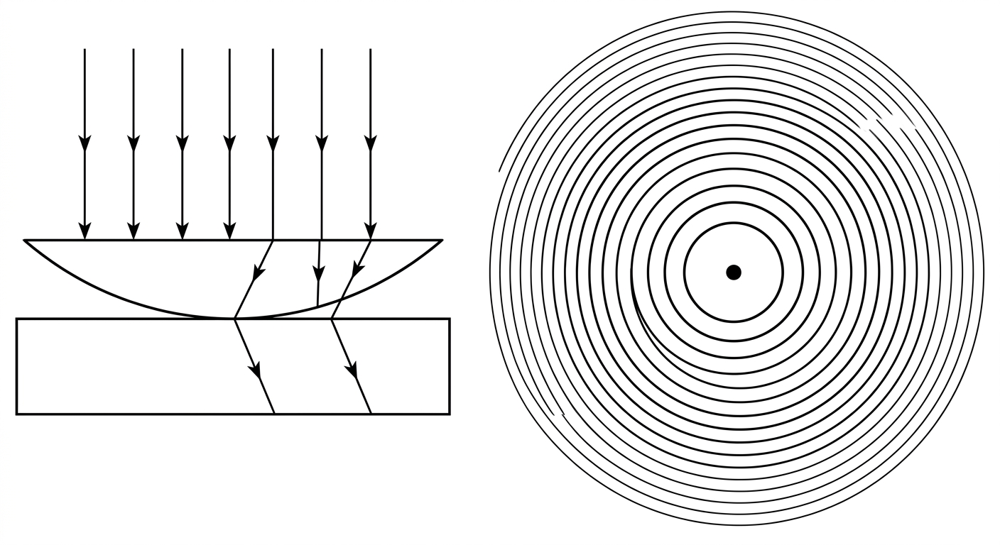
牛顿环为等厚干涉；固定级次对应固定膜厚。

第 9 题｜选择题
题目 同种材料制成的平凸透镜与平面玻璃拉开一定距离，构成牛顿环。将装置全部浸入 n = 1.60 的液体中，用 λ = 500 nm 的单色光垂直照射，从下向上观察，中心是一个暗斑。此时凸透镜顶点距平板玻璃的距离最少是

参考答案 C（78.1 nm）

解题思路 ‘从下向上观察’锁定为透射干涉；接触处的反射条纹与透射互补。

推理步骤
步骤 1 间隙液体 n=1.60，两侧玻璃折射率约 1.50。接触处 d=0 时，反射光两束因一次净半波损失相消，所以反射暗、透射亮。
步骤 2 透射暗斑需比接触处多出半个波长的往返光程：2nd=λ/2。
步骤 3 取最小正厚度 d=λ/(4n)=500/(4×1.60) nm=78.125 nm≈78.1 nm，选 C。
结果自检 透射与反射互补：接触处先是透射亮；向上增加到首个半波差才成为透射暗。

易错提醒 这题最易把‘从下看’当成反射观察，导致半波损失条件和结果都错。

从下方观察是透射光；透射与反射条纹互补。

第 10 题｜选择题
题目 在薄膜干涉实验中，为了提高干涉条纹的对比度，常常采用扩展光源，这是因为

参考答案 B（(1)、(3)）

解题思路 扩展光源由许多彼此不相干的点源组成；等倾干涉的同倾角光会落在同一圆环。

推理步骤
步骤 1 (1) 正确：平行膜中相同倾角对应相同光程差，透镜/屏上汇聚到同一圆环位置。
步骤 2 (3) 正确：扩展光源不同点彼此不相干，各自形成的同位置圆环作非相干强度叠加，亮度增加。
步骤 3 (2) 把不同点光源说成相干叠加，错；(4) 扩展光源不会改善时间相干性，错。因此选 B。
结果自检 记住‘图样位置重合’不等于‘光源彼此相干’；强度可以非相干相加。

易错提醒 题目问对比度时，区分各点源内部的两束干涉与不同点源之间的相干性。

二、填空题 11–20｜每空逐项推导
第 11 题｜填空题
题目 频率为 ν = 6×10¹⁴ Hz 的单色光，穿过折射率 n = 1.5 的透明介质薄片，出射后的该单色光相位改变量为 3π，则该介质薄片的厚度为____。

参考答案 5.0×10⁻⁷ m（500 nm）

解题思路 先把频率换成真空波长，再把相位增量转成介质中的光程。

推理步骤
步骤 1 λ₀=c/ν=3.0×10⁸/(6×10¹⁴)=5.0×10⁻⁷ m。
步骤 2 薄片内通过厚度 d 的相位推进 Δφ=2πnd/λ₀=3π，所以 nd=1.5λ₀。
步骤 3 d=1.5λ₀/n=1.5×500/1.5 nm=500 nm=5.0×10⁻⁷ m。
结果自检 代回：2π×1.5×500/500=3π，吻合。

易错提醒 本题按‘通过薄片的相位推进量’定义；若问相对空气的附加相位才用 (n−1)d。

第 12 题｜填空题
题目 用迈克尔逊干涉仪测量一光波波长，当可动反射镜 M 移动 0.310 mm 的过程中，观察到干涉条纹移动了 1100 条，则光波的波长为____ nm（保留 4 位有效数字）。

参考答案 563.6 nm

解题思路 迈克尔逊动镜移动 Δd 会让往返光程改变两倍。

推理步骤
步骤 1 条纹移动 N 条，光程差总变化 Nλ。
步骤 2 镜子移动 Δd=0.310 mm，往返程变化 2Δd。故 λ=2Δd/N。
步骤 3 λ=2×0.310×10⁻³/1100=5.636×10⁻⁷ m=563.6 nm。
结果自检 用 563.6 nm 乘 1100 得 0.620 mm，恰是 2×0.310 mm。

易错提醒 最常漏掉往返的系数 2，或把 mm 没有换成 m。

第 13 题｜填空题
题目 用波长为 λ 的单色光垂直照射放置于空气中、厚度为 d、折射率为 1.5 的透明薄膜，则两束透射光的光程差 δ = ____。

参考答案 3d

解题思路 两束透射光的几何程差来自其中一束在膜内额外往返一次。

推理步骤
步骤 1 额外几何路程为 2d。
步骤 2 膜内折射率 n=1.5，光程=折射率×几何路程，所以 δ=2nd=2×1.5×d=3d。
结果自检 厚度 d 增加时光程差按 3 倍增加，量纲仍为长度。

易错提醒 这是透射光程差，不另加反射半波损失项。

第 14 题｜填空题
题目 波阵面分割法是一种通过分光束获得相干光的方法，其原理是在光源发出的某一波面上取出____作为____的方法。

参考答案 两个（部分）子波阵面；两个相干光源（虚相干光源）

解题思路 波阵面分割法是从同一个原始波阵面取两份，保证相位关系可追溯。

推理步骤
步骤 1 在同一波面上截取两个部分，它们来自同一光源的同一时刻波列。
步骤 2 这两部分分别传播后等效为两个次级光源；初始相位差固定，因此称两个相干光源。
结果自检 杨氏双缝是典型波阵面分割；迈克尔逊则是分振幅法。

易错提醒 ‘同一波面’是相干性来源，不能把两个独立灯泡直接当作相干源。

第 15 题｜填空题
题目 用波长为 λ 的单色光垂直照射折射率为 n₂ 的劈形膜，n₁ < n₂ < n₃，观察反射光的干涉条纹。从劈形膜尖端开始向右数第 5 条暗条纹中心所对应的厚度 d = ____。（写成分数形式）

参考答案 9λ/(4n₂)

解题思路 先逐个界面判断反射是否有 π 相变，再确定尖端属于明纹还是暗纹，最后按题目数条纹。

推理步骤
步骤 1 n₁<n₂<n₃，两界面均为低折射率到高折射率反射，各自都加 π；两次相变相互抵消，净额外相位为 0。
步骤 2 所以反射暗纹条件是 2n₂d=(m+1/2)λ。尖端 d=0 是亮，不是暗；第一条暗纹 m=0。
步骤 3 第 5 条暗纹对应 m=4：2n₂d=4.5λ，d=9λ/(4n₂)。
结果自检 把 2n₂d/λ=4.5 回代，落在半整数级，确为暗纹。

易错提醒 关键陷阱是尖端起点并非暗纹；净半波数为偶数时中心亮，条纹计数要从亮到第一暗开始。

第 16 题｜填空题
题目 同种材料的平凸透镜与平板玻璃构成牛顿环，顶点接触良好。单色光垂直照射，反射光观察，测得中央暗斑外第 k 个暗环半径为 r₁。现将透镜与玻璃板之间的空气换成某种液体，第 k 个暗环半径变为 r₂，则该液体的折射率为____。

参考答案 r₁²/r₂²

解题思路 同一阶暗环的几何半径关系不变，液体只把往返光程多乘一个 n。

推理步骤
步骤 1 透镜曲率半径 R 下，膜厚 δ≈r²/(2R)。
步骤 2 空气中第 k 暗环：2δ=kλ，得 r₁²=kλR。
步骤 3 液体中：2nδ=kλ，得 r₂²=kλR/n。
步骤 4 两式相除：n=r₁²/r₂²。
结果自检 n>1 时液体环半径应更小，即 r₂<r₁，与公式一致。

易错提醒 比较必须是同一阶 k；半径比要平方。

浸液后同级暗环半径按 1/√n 缩小。

第 17 题｜填空题
题目 两块边长均为 20 cm 的正方形玻璃片重叠放置，在两玻璃片之间紧贴边缘处插入一个小纸条，用波长 560 nm 的单色光垂直照射，沿着入射方向观察，相邻两条暗条纹之间的距离是 1.4 mm，则小纸条的厚度为____。

参考答案 4.0×10⁻⁵ m（40 μm）

解题思路 小纸条把两片玻璃撑成空气劈尖，条纹间距给出劈角，再乘以板长求厚度。

推理步骤
步骤 1 相邻暗纹厚度差 Δδ=λ/2；空气楔厚度沿 x 增加 θx，所以条纹间距 Δx=λ/(2θ)。
步骤 2 θ≈λ/(2Δx)=560×10⁻⁹/[2×1.4×10⁻³]=2.0×10⁻⁴ rad。
步骤 3 纸条位于 L=20 cm=0.20 m 处，h≈Lθ=0.20×2.0×10⁻⁴=4.0×10⁻⁵ m=40 μm。
结果自检 厚度远小于板长，θ≈tanθ 的小角近似成立。

易错提醒 别把 20 cm 忘记换成 0.20 m；也不要把相邻暗纹膜厚差写成 λ。

第 18 题｜填空题
题目 在双缝干涉实验中，双缝间距为 d，双缝到屏的距离为 D（D≫d），测得中央零级明纹与第五级明纹之间的距离为 x，则入射光的波长为____。

参考答案 xd/(5D）

解题思路 双缝第 k 级明纹离中央 k 个条纹间距。

推理步骤
步骤 1 条纹间距 Δx=λD/d。
步骤 2 第五级明纹 x=5Δx=5λD/d。
步骤 3 解出 λ=xd/(5D)。
结果自检 令 x=5λD/d 可直接还原题设距离。

易错提醒 x 是中央到第五级的距离，不是相邻条纹的间距。

第 19 题｜填空题
题目 图示牛顿环中，平凸透镜折射率 1.50、平板玻璃折射率 1.62，二者间介质折射率 1.75；单色光垂直入射，观察反射光，问接触点圆斑明暗。

参考答案 暗纹

解题思路 中心膜厚为零，明暗由两束反射光的净相位差决定；必须按图示材料顺序逐界面判半波。

推理步骤
步骤 1 间隙折射率 n=1.75；第一束在透镜(1.50)→间隙(1.75)反射，疏到密，有 π 相变。
步骤 2 第二束在间隙(1.75)→平板(1.62)反射，密到疏，无 π 相变。净相位差多 π。
步骤 3 接触点膜厚 d=0，光程差的几何部分为 0，只剩半波相位差，故相消，形成暗斑。
结果自检 用题给答案表中的光程差形式 δ=2×1.75d+λ/2；接触点 d=0 后 δ=λ/2。

易错提醒 不要套用‘所有牛顿环接触点都是暗’的死记结论；材料排列不同会改变明暗。

牛顿环接触点的明暗要逐界面数反射相变。

第 20 题｜填空题
题目 图示为迈克尔逊干涉仪的光路图。由于玻璃板 G₁ 上所镀银膜的反射，在反射镜 M₂ 附近形成反射镜 M₁ 的一个虚像 M₁′。当 M₁′ 与 M₂ ____ 时，可以观测到明暗相间的圆形条纹，这种干涉叫做____干涉。

参考答案 M₁′ 与 M₂ 平行；等倾干涉

解题思路 迈克尔逊中 M₁ 的虚像 M₁′ 与 M₂ 的相对姿态决定等效薄膜类型。

推理步骤
步骤 1 M₁′ 与 M₂ 平行时，等效空气膜厚度对同一倾角的光线相同。
步骤 2 同一倾角对应同一光程差，等倾线为同心圆，所以观察到圆形明暗条纹，称等倾干涉。
结果自检 两镜成微小夹角时等效劈尖，通常得到等厚直条纹。

易错提醒 题目强调‘圆形条纹’，据此也可反推是平行镜面形成的等倾干涉。

三、计算题 21–24｜保留完整分步解
第 21 题｜计算题
题目 集成光学中的楔形薄膜耦合器：玻璃衬底上沉积氧化钽（Ta₂O₅）薄膜，楔形端从 A 到 B 厚度逐渐减小到零。用波长 λ = 632.8 nm 的 He-Ne 激光垂直照射，观察到薄膜楔形端共出现 11 条暗纹，且 A 处对应一条暗纹。试求氧化钽薄膜的厚度（保留 3 位有效数字）。（Ta₂O₅ 对该激光 n₁ = 2.21，玻璃 n₂ = 1.52）

参考答案 1.43×10⁻⁶ m（1.43μm）

解题思路与分步推导
第一步 数半波：上表面 空气→Ta₂O₅（1.00→2.21）疏→密，有半波；下表面 Ta₂O₅→玻璃（2.21→1.52）密→疏，无。净一次半波 → 反射暗纹条件：2n₁d+λ/2=(k+½)λ ⇔ 2n₁d=kλ。
第二步 数纹：B 处 d=0 → 2n₁·0=0=kλ 中 k=0 的情形 → B 本身就是第 1 条（k=0）暗纹。从 B 到 A 每多一条暗纹 k 加 1；“共 11 条、A 对应一条”→ A 是第 11 条暗纹 → k=10。
第三步 代入：2n₁h=10λ → h=10λ/(2n₁)=10×632.8nm/4.42=1431.7nm≈1.43×10⁻⁶ m。
常见错误：把 A 数成 k=11 得 1.57μm——漏了 B（零厚度端）自己就是一条暗纹。
易错提醒 楔形膜两步走：先数半波定“暗=2n₁d=kλ 还是 (k+½)λ”；再数端点——有半波时零厚度端必是第一条暗纹。

第 22 题｜计算题
题目 用劈尖干涉法检测工件表面缺陷：波长 λ 的单色平行光垂直入射，观察到的干涉条纹如图所示——每一条纹弯曲部分的顶点恰好与其左边条纹的直线部分的连线相切（即弯向劈尖尖端一侧，偏移一个条纹间距）。试判断工件表面与条纹弯曲处对应部分的缺陷（凹陷、凸起），并推导计算缺陷处垂直高度或深度。

参考答案 凹陷；深度 h=λ/2

解题思路与分步推导
判据推导（一行）：劈尖每条纹是一条“等厚线”（该处空气隙厚度=该级对应的值）。工件上某处凹陷 h → 该处空气隙比邻处深 h → 要凑回同样的厚度，等厚线必须往更薄的方向（楔尖方向，左）“挪”一条缝宽才能补上 → 条纹弯向楔尖（薄端）。反之凸起 → 隙变浅 → 条纹弯向厚端。
本题：楔尖在左，图中条纹向左弯 → 凹陷。
深度：弯曲顶点与左边相邻直纹相切 → 弯曲量恰为一个条纹间距 → 相邻暗纹厚度差 λ/2（空气膜 2Δd=λ）→ h=λ/2。
易错提醒 弯向薄端=凹陷，弯向厚端=凸起；深度/高度=（弯过的条纹间距数）×λ/2。

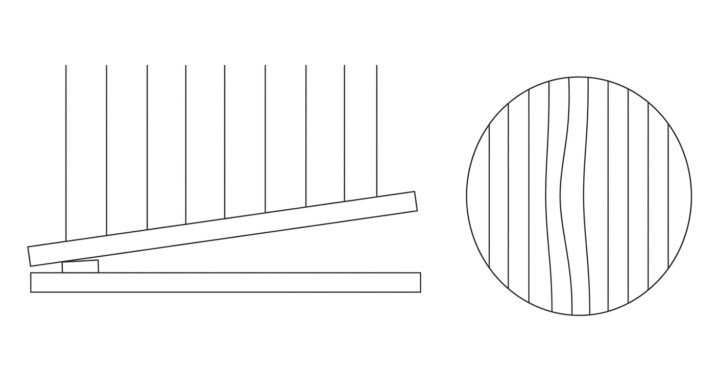
劈尖缺陷：等厚条纹弯曲方向指示工件凹凸。

第 23 题｜计算题
题目 一束白光（λ：400~760 nm）垂直照射放置于空气中、厚度 d = 380 nm 的肥皂膜上，肥皂膜折射率 n = 1.32。若从正面观察，该肥皂膜呈现什么颜色？若从背面观察，该肥皂膜呈现什么颜色？

参考答案 正面：紫红色（668.8nm 红 与 401.3nm 紫 增强）；背面：绿色（501.6nm 绿 增强）

解题思路与分步推导
先算常数：2nd=2×1.32×380nm=1003.2nm。
正面（反射光：空气→膜 疏→密，有半波）：2nd+λ/2=kλ ⇔ λ=2nd/(k−½)。
枚举：k=1→1003.2/0.5=2006nm（红外，不可见）；k=2→1003.2/1.5=668.8nm（红）；k=3→1003.2/2.5=401.3nm（紫）；k=4→268nm（紫外，不可见）。可见范围内恰两个增强波长 → 红+紫叠加 = 紫红色（人眼对红更敏感，红味更重）。
背面（透射光：两束透射光都无半波）：2nd=kλ ⇔ λ=1003.2/k。
k=1→1003.2nm（红外，不可见）；k=2→501.6nm（绿） → 背面呈绿色。
自查：反射增强 ⇔ 透射减弱（能量守恒）——501.6nm 恰是正面“缺”的颜色，前后互补 ✓。
易错提醒 只分两处：反射光有 λ/2、透射光没有；枚举 k 后用 400–760nm 筛，别只取一个 k。

第 24 题｜计算题
题目 平面玻璃片 B 上端正地放一锥顶角很大的平底圆锥 A，锥顶与平面玻璃良好接触，其间形成劈尖角 θ 很小的空气薄层。波长为 λ 的单色平行光垂直入射，从上方观察干涉条纹。(1) 写出明条纹所满足的条件，并说明干涉图样形状；(2) 相邻暗条纹间的空气隙厚度；(3) 如果该圆锥稍向左倾斜，干涉条纹有何变化？

参考答案 (1) 2d+λ/2=kλ（d≈r·tanθ）；同心圆环（中心为暗点） (2) λ/2 (3) 接触点左移：左侧（劈角变小）条纹变疏、右侧（劈角变大）变密

解题思路与分步推导
(1) 反射光两束：锥底面（密→疏 空气）反射无半波、平板上表面（疏→密）反射有半波 → 净一次 → 光程差 δ=2d+λ/2；明纹：δ=kλ。空气隙厚度 d≈r·tanθ（r 为到接触点的距离）→ 等厚线是圆 → 图样为同心圆环。中心 r=0、d=0：δ=λ/2 → 中心是暗点。
(2) 相邻暗纹：2Δd=λ → Δd=λ/2（与 θ 无关）。注意区分“厚度差 λ/2”与“环半径差 Δr≈λ/(2tanθ)”——本题问的是前者。
(3) 向左倾斜：接触点（锥顶）左移，左半边劈角 θ₁<θ<右半边 θ₂。环间距 Δr=1/(2tanθᵢ)：左侧 tanθ₁ 变小 → Δr 变大 → 左侧变疏；右侧 tanθ₂ 变大 → 右侧变密；圆环中心（接触点暗点）整体向左移。
易错提醒 锥形劈尖=“转成圆的劈尖”，仍是等厚干涉，抓住 d 的几何表达；倾斜后两侧一疏一密，不是整体均匀变密。

圆锥与平板形成轴对称空气劈尖，等厚线为同心圆。

第 14 次 波动光学 2：衍射与光栅
本次考点：单缝衍射 · 光栅缺级 · 光谱重叠 · 分辨本领
原卷图（首页）
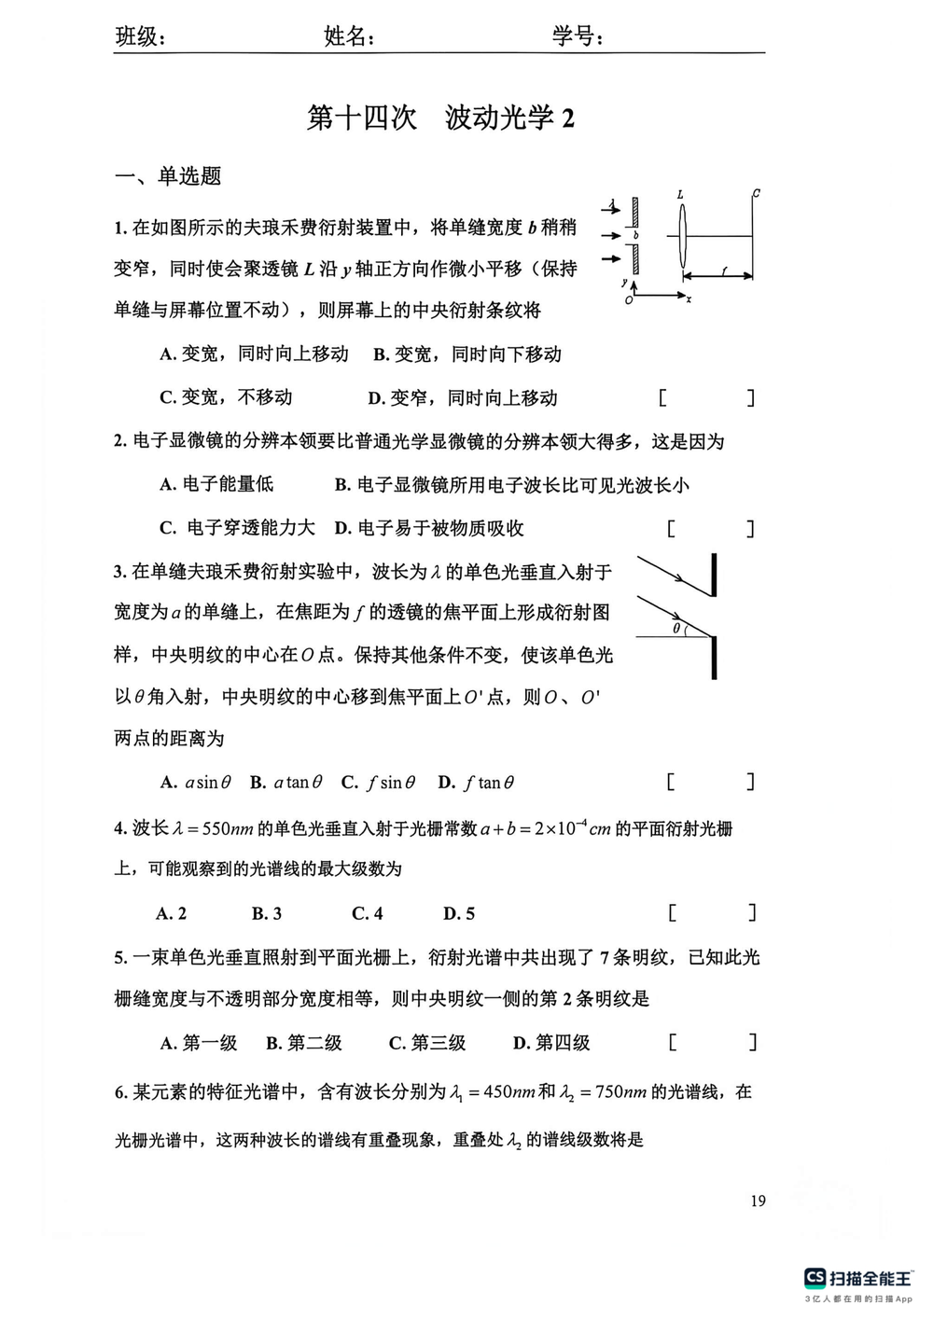
第十四次作业原卷首页（衍射与光栅）。
本次答案速查
題號 | 答案 | 題號 | 答案
1 | A（中央条纹变宽并上移） | 2 | B（电子波长比可见光波长小）
3 | D（f·tanθ） | 4 | B（3 级）
5 | C（第三级） | 6 | D（λ₂ 的 3、6、9、12……级）
7 | D（约 5.3×10⁻⁷ rad） | 8 | C（条纹移动，明纹亮度减弱）
9 | B（约 67.1 m） | 10 | C（宽度变大）
11 | sinφ=sinθ±kλ/a（k=1,2,…，并满足 |sinφ|≤1） | 12 | 紫；变大
13 | 6.04×10⁻⁵ m（0.0604 mm） | 14 | 1.2 mm；3.6 mm
15 | 10λ | 16 | 第一级；第三级
17 | 2.5×10⁻⁶ m（2.5 μm） | 18 | 2.68×10⁻⁷ rad（约 0.0554 角秒）
19 | 4 个半波带 | 20 | λ₁=2λ₂；λ₁ 的第 k 级与 λ₂ 的第 2k 级重合
21 | (1) d=1.0×10⁻⁶ m (2) 28.36°–31.67°，Δθ≈3.31°（≈0.0578 rad） | 22 | 由 0.048mm 变到 0.032mm（缝变窄了 0.016mm）
23 | d≈3.05×10⁻⁶ m（重合级 k₁=6、k₂=4） | 24 | (1) d=2.0×10⁻⁶ m (2) 第 6 级（可见 k=−2,…,6 共 9 条） (3) 不重叠
提示：选择题答案字母以逐题推导与本版勘误为准；遇到旧答案册标号冲突，请看对应题目的推理步骤。
知识框架（先认判据，再逐题做）
一、单缝夫琅禾费衍射
• 单缝宽 a，波长 λ：暗纹 a·sinφ = kλ（k = ±1, ±2…，不含 0）；中央明纹中心在 φ = 0。
• 中央明纹宽度（屏上，透镜焦距 f）：Δx = 2λf/a（第一级暗纹在 ±x₁ = ±λf/a）。k 级暗纹位置 x_k = kλf/a。
• 缝宽 a 减小 → 衍射图样展宽（Δx ∝ 1/a）；波长变长 → 展宽。
• 半波带法：a·sinφ = kλ 时单缝可分成 k 个半波带，相邻半波带贡献相消 → 暗纹。a·sinφ = (2k+1)λ/2 → 明纹（近似）。
• 会聚透镜只改变衍射图样的位置（焦平面），不改变图样大小（角度分布）；但屏上尺度 x = f·tanφ ∝ f → 焦距变大，屏上条纹尺度变大。中央明纹位置 = 透镜光轴与屏的交点（平行入射光经透镜会聚于焦点）：透镜平移 → 光轴平移 → 中央明纹随动。
• 斜入射（与法线成 θ₀）：a(sinφ − sinθ₀) = kλ（暗纹）。
二、光栅
• 光栅方程（主极大）：d·sinφ = kλ（k = 0, ±1, ±2…），d 为光栅常数。
• 最大级次：|k| < d/λ（取满足 sinφ ≤ 1 的最大整数）。
• 缺级：若 d/a = m（整数），则 k = m, 2m, 3m… 级主极大落在单缝衍射暗纹方向上 → 消失。缝宽 a 与不透光部分等宽（d = 2a）→ 偶数级全部缺级。
• 光强分布：主极大包络由单缝衍射因子调制；光栅常数 d 越小，同级衍射角越大（sinφ = kλ/d）。
• 两波长谱线重叠：k₁λ₁ = k₂λ₂ → 取整数比；白光的各级光谱：第 k 级范围 sinφ ∈ [kλ_min/d, kλ_max/d]，若与第 k+1 级范围相交则重叠。
• 斜入射光栅方程：d(sinφ − sinθ₀) = kλ（入射角 θ₀ 计入）；"原中央明纹位置变成第 k 级" 指 φ = 0 方向上光程差 = kλ。
• 分辨本领（瑞利判据）：θ_min = 1.22λ/D（D 为孔径）；望远镜/显微镜/人眼的最小分辨角同理。光栅分辨本领 R = kN（N 为刻线总数）。
一、选择题 1–10｜每题单独拆解
第 1 题｜选择题
题目 夫琅禾费衍射装置中，将单缝宽度 b 稍稍变窄，同时使会聚透镜 L 沿 y 轴正方向作微小平移（保持单缝与屏幕位置不动），则屏幕上的中央衍射条纹将

参考答案 A（中央条纹变宽并上移）

解题思路 单缝宽度改变条纹宽度，透镜平移改变焦平面上图样位置，分开处理。

推理步骤
步骤 1 中央明纹两侧一级暗纹满足 b sinφ=±λ；屏在焦平面时 x≈f tanφ，所以中央宽度约 2fλ/b。
步骤 2 b 变小，宽度增大。
步骤 3 中央主极大沿透镜光轴，透镜沿 +y 移动，光轴和焦点随之上移。
步骤 4 因此‘变宽且向上移动’，选 A。
结果自检 仅变 b 不改变中央极大的中心；仅平移透镜不改变衍射角分布。

易错提醒 别把透镜焦点与单缝位置混为一谈：题目明说屏仍在焦平面。

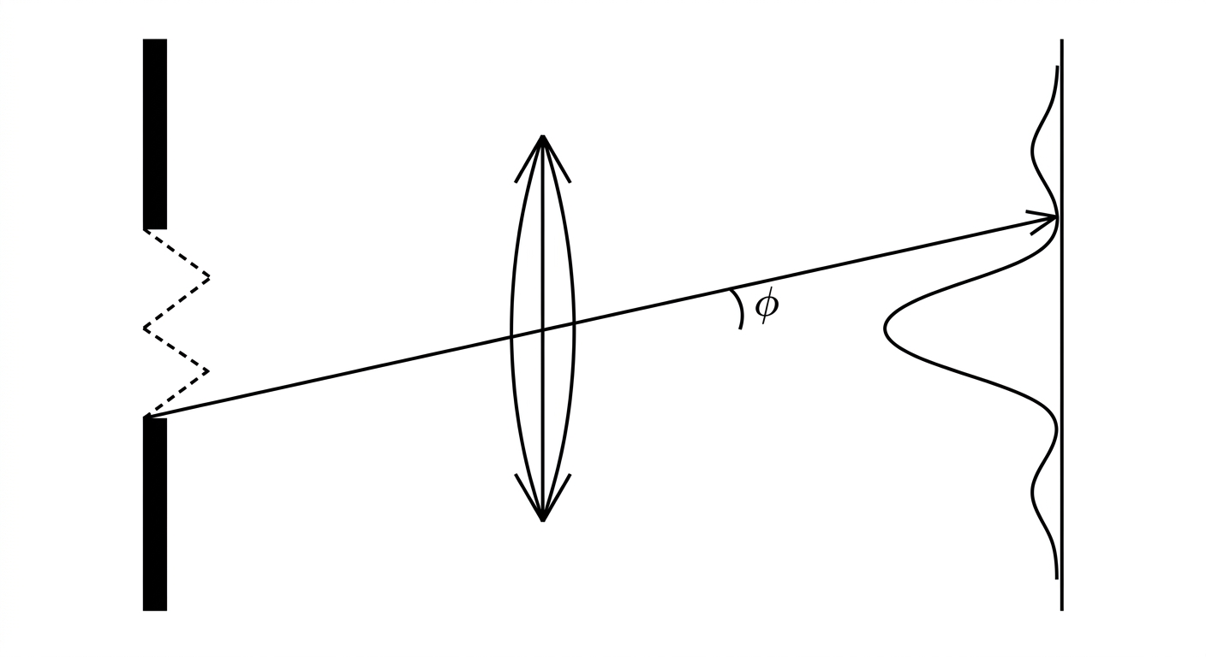
单缝宽度控制中央明纹宽度；主光轴控制中央位置。

第 2 题｜选择题
题目 电子显微镜的分辨本领要比普通光学显微镜的分辨本领大得多，这是因为

参考答案 B（电子波长比可见光波长小）

解题思路 显微镜分辨率受波动衍射限制，决定量是有效波长与数值孔径。

推理步骤
步骤 1 圆孔/显微成像的最小可分辨距离与波长 λ 成正比（如 δ≈0.61λ/NA）。
步骤 2 电子显微镜使用电子的德布罗意物质波；加速后波长可远小于可见光波长。
步骤 3 λ 更小，衍射斑更小、最小分辨距离更小，分辨本领更高，因此选 B。
结果自检 能量或穿透能力不是瑞利判据中的直接决定项；关键是物质波波长。

易错提醒 ‘分辨本领更大’意味着更能分开相邻细节，即最小分辨距离更小。

第 3 题｜选择题
题目 单缝夫琅禾费衍射：波长 λ 的单色光垂直入射于宽 a 的单缝，焦距 f 的透镜焦平面上成衍射图样，中央明纹中心在 O。其他条件不变，使单色光以 θ 角入射，中央明纹中心移到 O′，则 O、O′ 两点的距离为

参考答案 D（f·tanθ）

解题思路 中央明纹中心是零光程差方向；斜入射后零光程差方向随入射方向偏转 θ。

推理步骤
步骤 1 正入射时中央明纹落在光轴 O。
步骤 2 斜入射 θ 时，中央主极大对应衍射角 φ=θ。
步骤 3 焦平面几何关系 x=f tanφ，所以 O 到 O′ 距离 f tanθ，选 D。
结果自检 小角度时 f tanθ≈f sinθ，但精确表达式是 f tanθ。

易错提醒 不要用缝宽 a 计算中心位移；a 控制宽度而非零级中心位置。

第 4 题｜选择题
题目 波长 λ = 550 nm 的单色光垂直入射于光栅常数 a + b = 2×10⁻⁴ cm 的平面衍射光栅上，可能观察到的光谱线的最大级数为

参考答案 B（3 级）

解题思路 光栅最高级次由光栅方程的物理条件 |sinφ|≤1 决定。

推理步骤
步骤 1 光栅常数 d=a+b=2×10⁻⁴ cm=2×10⁻⁶ m。
步骤 2 第 k 级满足 d sinφ=kλ，所以 |k|≤d/λ=2×10⁻⁶/(550×10⁻⁹)=3.636…。
步骤 3 k 必须为整数，最大为 3，选 B。
结果自检 第 4 级要求 sinφ=4λ/d>1，不可能出现。

易错提醒 题干的 a+b 已是光栅常数 d，不需要再乘或除任何因子。

第 5 题｜选择题
题目 一束单色光垂直照射到平面光栅上，衍射光譜中共出现了 7 条明纹。已知此光栅缝宽度与不透明部分宽度相等，则中央明纹一侧的第 2 条明纹是

参考答案 C（第三级）

解题思路 先用缝宽与光栅常数求缺级，再按实际出现的亮纹数从中央向外数。

推理步骤
步骤 1 缝宽 a 与不透明部分 b 相等，所以光栅常数 d=a+b=2a。
步骤 2 光栅第 k 级在 d sinφ=kλ；同方向单缝暗纹 a sinφ=mλ。联立得 k=(d/a)m=2m，所以偶数级 2、4、6…缺级。
步骤 3 总共 7 条明纹为 k=0、±1、±3、±5。中央一侧第一条是 1 级，第二条是 3 级，选 C。
结果自检 把中央亮纹算作 1 条，左右对称：1+2×3=7 条。

易错提醒 ‘第二条明纹’是按可见条纹数数，不是第二级。

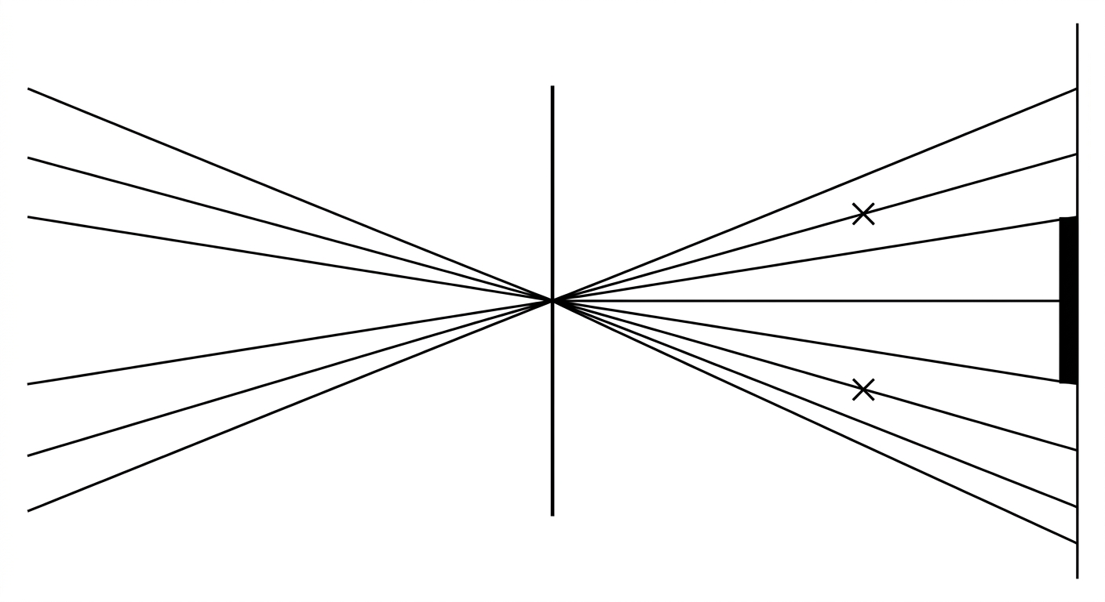
光栅主极大受单缝衍射包络调制，落在单缝暗纹处即缺级。

第 6 题｜选择题
题目 某元素的特征光谱中，含有波长分别为 λ₁ = 450 nm 和 λ₂ = 750 nm 的光谱线，在光栅光谱中，这两种波长的谱线有重叠现象，重叠处 λ₂ 的谱线级数将是

参考答案 D（λ₂ 的 3、6、9、12……级）

解题思路 两波长谱线重合要在同一衍射角满足同一个光程差。

推理步骤
步骤 1 光栅主极大条件分别为 k₁λ₁=d sinφ、k₂λ₂=d sinφ。
步骤 2 重合要求 k₁×450=k₂×750，化简 3k₁=5k₂。
步骤 3 最小整数解 k₁=5、k₂=3，所有解按倍数增长，因此 λ₂ 的级数为 3、6、9、12…，选 D。
结果自检 比如 λ₂ 的第 3 级与 λ₁ 的第 5 级重合：3×750=5×450=2250 nm。

易错提醒 级数比与波长比成反比，不要把 k₁/k₂ 写反。

第 7 题｜选择题
题目 若星光的波长按 550 nm 计算，口径为 127 cm 的大型望远镜所能分辨的两颗星的最小角距离 θ 是

参考答案 D（约 5.3×10⁻⁷ rad）

解题思路 望远镜圆孔分辨率用瑞利判据 θ_min=1.22λ/D。

推理步骤
步骤 1 λ=550 nm=5.50×10⁻⁷ m，D=127 cm=1.27 m。
步骤 2 θ_min=1.22×5.50×10⁻⁷/1.27=5.28×10⁻⁷ rad。
步骤 3 按有效数字约为 5.3×10⁻⁷ rad，对应原卷 D。
结果自检 口径越大，最小可分辨角越小；该数量级远小于 10⁻⁴ rad。

易错提醒 直径必须换成米；最后是弧度，不是长度。

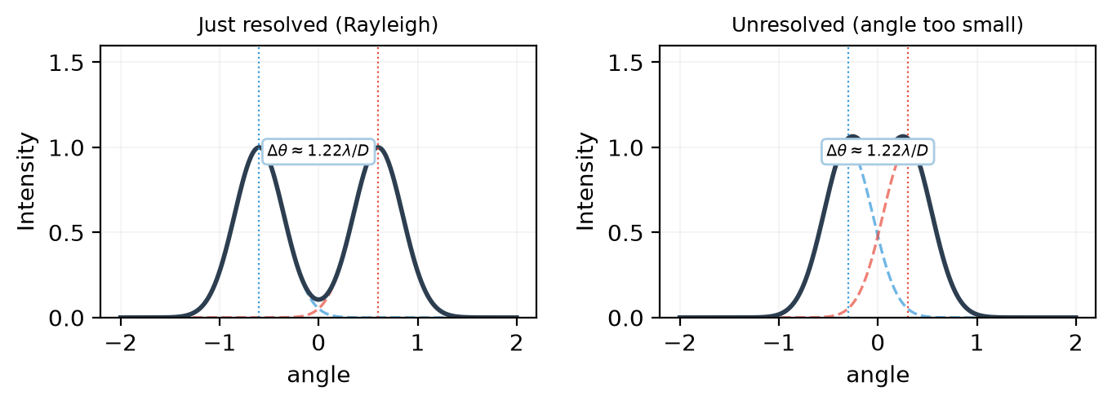
瑞利判据：孔径越大、波长越短，最小分辨角越小。

第 8 题｜选择题
题目 在双缝干涉实验中，用单色光入射，在屏上形成干涉条纹。若在两缝后放一玻璃片，则

参考答案 C（条纹移动，明纹亮度减弱）

解题思路 玻璃片放在一条缝的光路上会增加光程并影响该路光强，分别看条纹位置与亮度。

推理步骤
步骤 1 额外光程约为 (n−1)e，使双缝相位差整体改变，原有条纹组发生平移。
步骤 2 实际玻璃片会有反射/吸收损耗，使该缝出射光减弱，两束振幅更不等。
步骤 3 条纹仍存在但明纹亮度下降，选 C。
结果自检 位置由相位差改变；对比度与两束光强是否接近有关。

易错提醒 不要说玻璃片让干涉消失；只要两束仍相干，条纹仍在。

第 9 题｜选择题
题目 宇宙飞船的飞行高度为 300 km，已知人眼瞳孔直径为 3 mm，敏感波长为 550 nm，那么宇航员能分辨的地面最小物体大小应为

参考答案 B（约 67.1 m）

解题思路 先用人眼瞳孔算角分辨率，再用小角近似把角换成地面线尺寸。

推理步骤
步骤 1 θ_min=1.22λ/D=1.22×550×10⁻⁹/(3×10⁻³)=2.24×10⁻⁴ rad。
步骤 2 飞船高度 H=300 km=3.00×10⁵ m；小角下横向尺寸 L≈Hθ。
步骤 3 L=3.00×10⁵×2.24×10⁻⁴=67.2 m，按选项取约 67.1 m，选 B。
结果自检 地面物体的长度约为高度乘视角，单位得到米。

易错提醒 先角后线；不要把 300 km 直接作为眼睛到物体的横向尺寸。

第 10 题｜选择题
题目 单缝夫琅禾费衍射实验中，若增大透镜焦距且保证屏 E 始终处于透镜焦平面上，其他条件不变，则中央明条纹

参考答案 C（宽度变大）

解题思路 焦平面上的中央明纹宽度与焦距 f 成正比。

推理步骤
步骤 1 第一级暗纹角位置由 a sinφ=λ 决定，其他条件不变时衍射角不变。
步骤 2 焦平面坐标 x≈f tanφ，因此 f 增大时两侧一级暗纹离中心更远。
步骤 3 中央明纹宽度变大，选 C；角分布不变只是焦平面上的线尺度放大。
结果自检 宽度公式 Δx≈2fλ/a，直接可见 ∝f。

易错提醒 此题问宽度，不是中心强度或条纹间距。

二、填空题 11–20｜每空逐项推导
第 11 题｜填空题
题目 设有一波长为 λ 的单色平面波沿着与缝平面的法线成 θ 角的方向入射于宽为 a 的单缝上，则各级暗纹对应的衍射角为____。

参考答案 sinφ=sinθ±kλ/a（k=1,2,…，并满足 |sinφ|≤1）

解题思路 斜入射时取单缝两端的总光程差，并令其为整数个波长得到暗纹。

推理步骤
步骤 1 入射角 θ、衍射角 φ 取同一法线约定时，缝两端光程差为 a(sinφ−sinθ)。
步骤 2 暗纹要求 a(sinφ−sinθ)=±kλ，k=1,2,…。
步骤 3 移项得 sinφ=sinθ±kλ/a，再在 |sinφ|≤1 范围内取允许角度。
结果自检 θ=0 时退化为熟悉的 a sinφ=±kλ。

易错提醒 正负号取决于角度方向约定；不能漏掉斜入射导致的 sinθ 项。

第 12 题｜填空题
题目 若以白光垂直入射到光栅上，第一级光谱中____色光最靠近中央明纹；如果以白光入射到另一光栅常数较小的光栅上，第一级光谱中最靠近中央明纹的那一条谱线的衍射角将____。

参考答案 紫；变大

解题思路 第一级光谱中衍射角随波长增大而增大，最短波长离零级最近。

推理步骤
步骤 1 光栅方程 sinφ=λ/d，紫光波长最短，因此 |φ| 最小、最靠近中央明纹。
步骤 2 换用更小的光栅常数 d，同一紫光的 λ/d 变大，所以衍射角变大。
结果自检 角度始终按 sinφ=λ/d 单调增加（在可见范围内）。

易错提醒 区分‘哪种颜色最靠中央’与‘换光栅后角度怎么变’两个小问。

第 13 题｜填空题
题目 单缝夫琅禾费衍射实验中，以波长为 632.8 nm 的平行单色光垂直照射单缝，测得中央明纹一侧的第一级暗纹中心与另一侧的第一级暗纹中心的夹角为 1.20°，则实验所用缝宽为____。（保留三位有效数字）

参考答案 6.04×10⁻⁵ m（0.0604 mm）

解题思路 题给两侧第一级暗纹的夹角，先除以二得到单侧角。

推理步骤
步骤 1 对称暗纹在 +φ 与 −φ，夹角 1.20°，故 φ=0.60°。
步骤 2 第一级暗纹 a sinφ=λ，所以 a=λ/sinφ。
步骤 3 a=632.8×10⁻⁹/sin0.60°=6.04×10⁻⁵ m。
结果自检 φ≈0.01047 rad，a≈632.8 nm/0.01047≈60.4 μm。

易错提醒 不要把 1.20°直接代入；那是两侧之间的总夹角。

第 14 题｜填空题
题目 波长为 600 nm 的单色平行光垂直入射到缝宽 b = 0.6 mm 的单缝上，缝后有一焦距 f = 60 cm 的透镜，在透镜焦平面上观察衍射图样，则中央明纹的宽度为____，两个第三级暗纹之间的距离为____。

参考答案 1.2 mm；3.6 mm

解题思路 中央亮纹由两侧一级暗纹界定；任意第 k 级暗纹坐标按 k 倍缩放。

推理步骤
步骤 1 x_k≈f tanφ_k≈kfλ/a。给定 f=0.60 m、λ=600 nm、a=0.60 mm，得 x₁=0.60 mm。
步骤 2 中央宽度从 −x₁ 到 +x₁：2x₁=1.20 mm。
步骤 3 第三级暗纹在 ±3x₁，间距=6x₁=3.60 mm。
结果自检 单位核对：λf/a 得长度；第三暗纹两侧相距 6 个一级暗纹坐标单位。

易错提醒 ‘两个第三级暗纹之间’要乘 2×3，不是 3×Δx。

单缝中央明纹由左右第一级暗纹界定。

第 15 题｜填空题
题目 衍射光栅主极大公式 d·sinφ = ±kλ（k = 0,1,2…），在 k = 2 的方向上第一条缝与第六条缝对应点发出的两条衍射光的光程差 δ = ____。

参考答案 10λ

解题思路 光栅相邻缝在第 k 级主极大方向的光程差为 kλ。

推理步骤
步骤 1 k=2，所以相邻两缝的光程差为 2λ。
步骤 2 第 1 缝到第 6 缝跨过 5 个缝间距。
步骤 3 总光程差 δ=5×2λ=10λ。
结果自检 缝编号相差 6−1=5，因此乘 5 而不是 6。

易错提醒 题问光程差长度，若写成相位差还要再乘 2π/λ。

第 16 题｜填空题
题目 一束单色光垂直入射到光栅上，衍射图样中共出现 5 条明纹。若已知此光栅狭缝宽度与不透明部分宽度相等，那么在中央明纹一侧的两条相邻明纹分别是____级和____级谱线。

参考答案 第一级；第三级

解题思路 根据 a=b 得到偶数级缺级，再用总条纹数反推能出现的级次。

推理步骤
步骤 1 d=a+b=2a；缺级条件 k=(d/a)m=2m，所以 2、4、6…级缺失。
步骤 2 总计 5 条：中央 0 级加左右各 1、3 级，即 0、±1、±3。
步骤 3 中央一侧相邻两条就是第 1 级和第 3 级。
结果自检 1+2×2=5 条，条数对上。

易错提醒 中间的偶数级缺掉了；不能把条纹位置的‘第 2 条’写成‘第 2 级’。

第 17 题｜填空题
题目 每毫米均匀刻有 100 条刻线的光栅，当波长为 500 nm 的平行光垂直入射时，第 4 级主极大的衍射光刚好消失，则光栅狭缝可能的最小宽度为____。

参考答案 2.5×10⁻⁶ m（2.5 μm）

解题思路 第 4 级恰好落在某个单缝暗纹方向时会缺级；求最小缝宽取第一个单缝暗纹。

推理步骤
步骤 1 每毫米 100 条，光栅常数 d=1 mm/100=0.010 mm=10 μm。
步骤 2 光栅第 4 级满足 d sinφ=4λ；单缝第 m 级暗纹满足 a sinφ=mλ。
步骤 3 联立 4a/d=m，故 a=md/4。最小正整数 m=1，a_min=10/4=2.5 μm。
结果自检 若 a=5 μm，则 m=2，第二、四级都会缺；最小解仍为 2.5 μm。

易错提醒 题问‘可能的最小宽度’，所以取 m=1；d 不是单缝宽度。

光栅明纹与单缝暗纹重合时发生缺级。

第 18 题｜填空题
题目 某天文台反射式望远镜的通光口径为 2.5 m，它能分辨的双星的最小夹角为____ 弧度。（设光的有效波长 550 nm）

参考答案 2.68×10⁻⁷ rad（约 0.0554 角秒）

解题思路 直接使用圆孔瑞利判据，最后按题目单位核对。

推理步骤
步骤 1 θ_min=1.22λ/D=1.22×550×10⁻⁹/2.5=2.684×10⁻⁷ rad。
步骤 2 换成角秒：θ×206265≈0.0554 arcsec。
结果自检 本题空格标‘弧度’，应写 2.68×10⁻⁷ rad；0.0554 是角秒而非弧度。

易错提醒 原答案册的单位提示有歧义；作答时同时写 rad 与角秒换算最稳妥。

第 19 题｜填空题
题目 波长为 λ 的单色光垂直入射在缝宽 a = 4λ 的单缝上，对应于衍射角 φ = 30°，单缝处的波面可划分为____个半波带。

参考答案 4 个半波带

解题思路 半波带宽度对应相邻区域程差 λ/2，所以总程差除以 λ/2 得半波带数。

推理步骤
步骤 1 单缝两端程差 Δ=a sinφ=4λ×sin30°=2λ。
步骤 2 半波带数 N=Δ/(λ/2)=2λ/(λ/2)=4。
结果自检 N 为整数 4，与偶数半波带在该方向相消的结论相符。

易错提醒 不是 Δ/λ；每个半波带对应 λ/2，因此要除以 λ/2。

第 20 题｜填空题
题目 用波长为 λ₁ 和 λ₂ 的平行光垂直照射一单缝，在距缝很远的屏上观察衍射条纹。如果 λ₁ 的第一级极小与 λ₂ 的第二级衍射极小重合，则这两种波长之间的关系为____，这两种波长的衍射图样中其它极小重合的级数为____。

参考答案 λ₁=2λ₂；λ₁ 的第 k 级与 λ₂ 的第 2k 级重合

解题思路 同一单缝暗纹方向要满足两种波长的 mλ 相等。

推理步骤
步骤 1 已知 λ₁ 一级极小与 λ₂ 二级极小重合：λ₁=2λ₂。
步骤 2 其他重合要求 k₁λ₁=k₂λ₂；代入 λ₁=2λ₂ 得 k₂=2k₁。
步骤 3 所以 λ₁ 的 k 级与 λ₂ 的 2k 级重合，k=1,2,3,…。
结果自检 例如 λ₁ 的第 1 级对应 λ₂ 第 2 级，符合题给条件。

易错提醒 明确每个级数对应哪一个波长，避免只写‘偶数级’而不说明对象。

三、计算题 21–24｜保留完整分步解
第 21 题｜计算题
题目 在光栅衍射实验中，以波长为 500 nm 的平行单色光垂直入射光栅，测得第一级主明纹的衍射角为 30°。(1) 试确定所用光栅的光栅常数；(2) 若所用光源波长不纯，波长在 5% 范围内变化，试确定相应的一级主明纹衍射角的变化范围 Δθ。

参考答案 (1) d=1.0×10⁻⁶ m (2) 28.36°–31.67°，Δθ≈3.31°（≈0.0578 rad）

解题思路与分步推导
(1) 光栅方程 d sinθ=kλ，k=1、θ=30° → d=λ/sin30°=500nm/0.5=1.0×10⁻⁶ m。
(2) 直接代数：λ₁=475nm → θ₁=arcsin(475/1000)=arcsin0.475=28.36°；λ₂=525nm → θ₂=arcsin0.525=31.67°。一级衍射角在 28.36°–31.67° 之间，变化 Δθ=3.31°。
微分法交叉验算：dθ=(k/d)·(dλ/cosθ)=25nm/(1000nm×0.866)=0.0289rad（单侧 1.65°），两侧合计 3.3°，与直接算法一致。
易错提醒 光栅题先求 d 再套方程；微分法快速估算，正式答案用直接代数。

第 22 题｜计算题
题目 一束波长 λ = 600 nm 的平行单色光垂直入射一缝宽可调的狭缝，在调节狭缝宽度的过程中测得单缝衍射中央亮纹的宽度由 1.0 cm 变化到了 1.5 cm，求缝宽的变化。已知透镜的焦距 f = 40 cm。

参考答案 由 0.048mm 变到 0.032mm（缝变窄了 0.016mm）

解题思路与分步推导
中央宽与缝宽反比：b=2fλ/Δx₀。
Δx₀=1.0cm=0.01m → b₁=2×0.4m×600×10⁻⁹/0.01=4.8×10⁻⁵m=0.048mm。
Δx₀=1.5cm=0.015m → b₂=2×0.4×600×10⁻⁹/0.015=3.2×10⁻⁵m=0.032mm。
中央宽变宽（1.0→1.5cm）⇔ 缝变窄：缝宽由 0.048mm 变到 0.032mm，变窄 0.016mm。
易错提醒 中央宽 ∝ 1/b：观察到变宽 → 一定是缝变窄，方向不能反。

第 23 题｜计算题
题目 一束平行光垂直入射到某个光栅上，该光束有两种波长的光：λ₁ = 440 nm，λ₂ = 660 nm。实验发现，两种波长的谱线（不计中央明纹）第二次重合于衍射角 φ = 60° 的方向上，求此光栅的光栅常数 d。

参考答案 d≈3.05×10⁻⁶ m（重合级 k₁=6、k₂=4）

解题思路与分步推导
重合 ⇔ 同方向两波长都出主极大：k₁λ₁=k₂λ₂ → k₁/k₂=660/440=3/2 → k₁=3m、k₂=2m。
第一次重合 m=1：k₁=3、k₂=2；第二次重合 m=2：k₁=6、k₂=4。
代入光栅方程（用 λ₁ 与 k₁=6）：d sin60°=6×440nm → d=2640nm/0.866=3048nm≈3.05×10⁻⁶ m。
交叉验证：k₂=4 应给同一 d：4×660/0.866=3048nm ✓ 吻合（两波长在同一方向，光栅常数当然唯一）。
易错提醒 “第 m 次重合”指 m=2，不是 k=2；重合级数比=波长反比。

第 24 题｜计算题
题目 波长为 500 nm 的单色平行光以 30° 入射角照射到光栅上，发现原来在垂直照射时中央明纹的位置现在变为第二级明纹的位置，试求 (1) 光栅常数；(2) 现在最多能看到第几级明纹；(3) 用波长范围为 600~650 nm 的光垂直照射，谱线是否重叠？

参考答案 (1) d=2.0×10⁻⁶ m (2) 第 6 级（可见 k=−2,…,6 共 9 条） (3) 不重叠

解题思路与分步推导
(1) “原中央明纹位置”=衍射角 φ=0 的方向。该方向现为第 2 级明纹：d(sin0+sin30°)=2λ → d×0.5=2×500nm → d=2.0×10⁻⁶ m。这一步最容易错：d×0.5=1000nm → d=1000/0.5=2000nm，别漏除。
(2) sinφ=kλ/d−sin30°=k/4−0.5，要求 |sinφ|≤1：−1≤k/4−0.5≤1 → −2≤k≤6。可见级 k=−2,−1,0,1,2,3,4,5,6（共 9 条），最高第 6 级（k=6 时 sinφ=1，φ=90° 掠出边缘）。
(3) 垂直照射：k≤⌊d/λ⌋=⌊2000/650⌋=3 → 每波长只可能出现 k=1,2,3。重叠条件 600k₁=650k₂ → 12k₁=13k₂，最小正整数解 k₁=13、k₂=12，远超 k≤3 → 不重叠。
易错提醒 斜入射光栅方程符号：入射、衍射在法线同侧相加、异侧相减；“原中央位置”永远指 φ=0 方向。

第 15 次 波动光学 3：偏振
本次考点：偏振态 · 马吕斯定律 · 布儒斯特定律 · 双折射与波片
原卷图（首页）
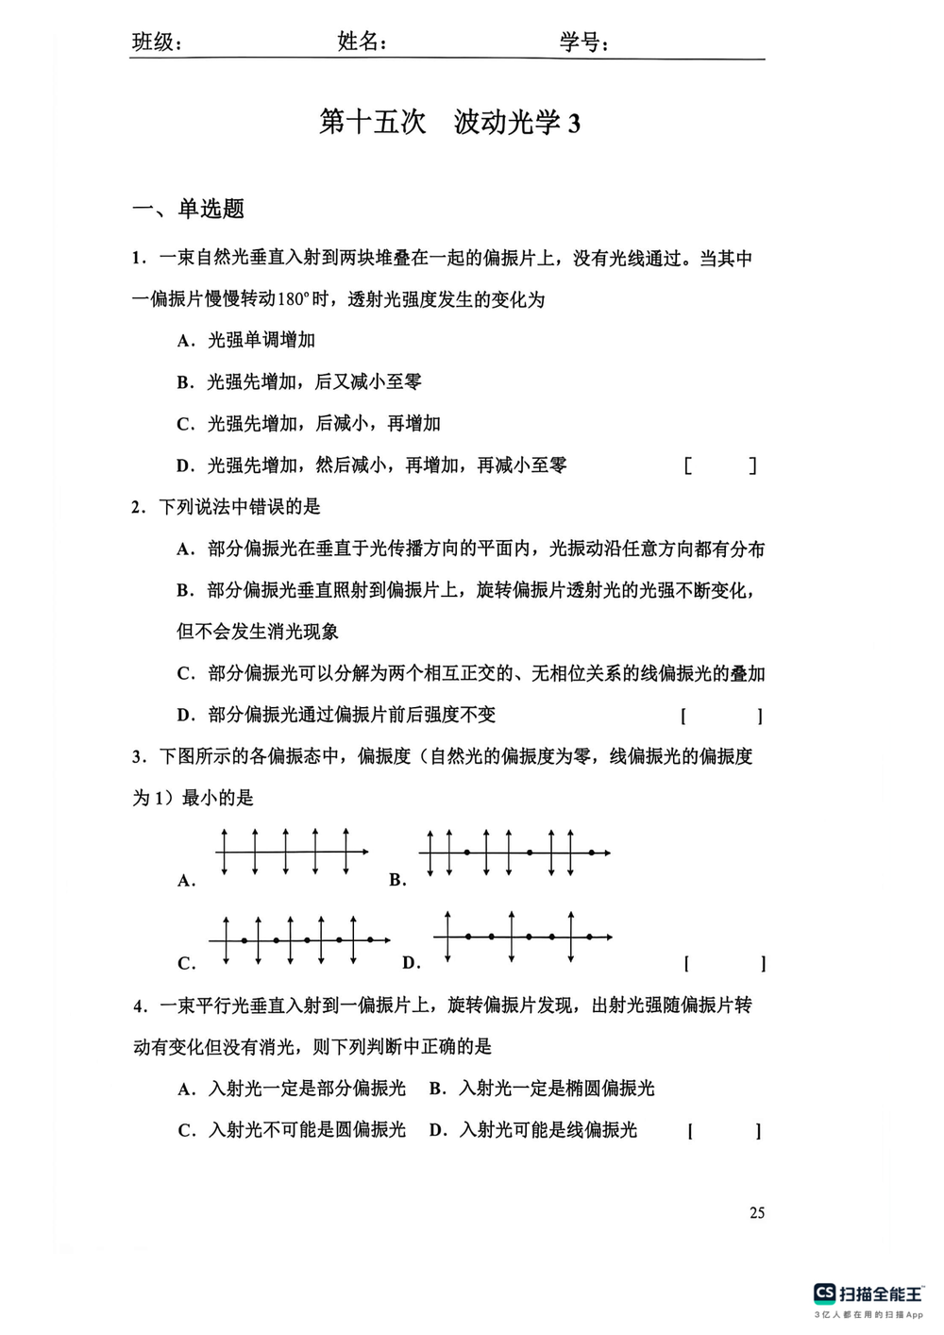
第十五次作业原卷首页（偏振）。
本次答案速查
題號 | 答案 | 題號 | 答案
1 | B（先增加，后又减小至零） | 2 | D（‘通过前后强度不变’错误）
3 | C（偏振度最小） | 4 | C（入射光不可能是圆偏振光）
5 | A（仍有干涉，明纹亮度为原来的一半） | 6 | B（‘一定是线偏振光’错误）
7 | B（线偏振光，振动方向垂直于入射面） | 8 | C（o 光球面、e 光旋转椭球面）
9 | C（变为线偏振光，强度减半） | 10 | A（仍为自然光）
11 | 偏振化方向（透振方向）；偏振片（起偏器）；检偏器 | 12 | 平行于入射面
13 | A/√2 | 14 | 60°（两透光轴的锐角）
15 | 线偏振光；垂直于入射面；部分偏振光 | 16 | arctan(n₂/n₁)
17 | I/2 | 18 | o 光与 e 光（顺序不限）
19 | 5.0×10⁻⁶ m（5 μm） | 20 | 在光路中插入一片半波片（λ/2 波片）
21 | I_n : I_p = 1 : 1 | 22 | 45°（此时最大透射光强为 I₀/8）
23 | P₁ 后 5I₀/8；P₂ 后 5I₀/32 | 24 | 至少磨去 1.28×10⁻⁶ m（磨到 8.72μm）
提示：选择题答案字母以逐题推导与本版勘误为准；遇到旧答案册标号冲突，请看对应题目的推理步骤。
知识框架（先认判据，再逐题做）
一、偏振态与马吕斯定律
• 自然光：横向振动各向均匀（可看作两束互相垂直、无固定相位关系、等强的线偏振光的混合），偏振度为 0。
• 部分偏振光：某方向振动占优，可看作"自然光 + 一束线偏振光"的混合；偏振度 P = (I_max − I_min)/(I_max + I_min) ∈ (0,1)。
• 线偏振光：振动方向固定，P = 1；圆偏振/椭圆偏振：P = 1（完全偏振），旋转偏振片时透射光强不变（圆）或变化但无消光（椭圆）——与部分偏振光无法靠单个偏振片区分（需 1/4 波片）。
• 马吕斯定律：线偏振光（强 I₀）过偏振片（偏振化方向与振动方向夹角 θ）→ I = I₀cos²θ。自然光过偏振片 → I = I₀/2，出射为线偏振光。
• 多片串联：逐片用马吕斯定律（前一片出射都是线偏振光）。正交偏振片间插入第三片 → 透光 I = (I₀/8)sin²2θ（θ 为中间片与第一片夹角），θ = 45° 时最大。
• 圆偏振光过偏振片 → 线偏振光，光强减半（各向等强分量取一半）。自然光过 1/4 波片 → 仍为自然光（随机相位差再随机加 π/2 还是随机）。
二、布儒斯特定律
• 自然光以布儒斯特角 i_B 入射：反射光为线偏振光（振动方向垂直于入射面），折射光为部分偏振光；反射光线与折射光线互相垂直。
• tan i_B = n₂/n₁（由 i_B + r = 90° 与折射定律推出）。
• 推论：若线偏振光以 i_B 入射且振动方向平行入射面（p 分量）→ 无反射（全透射）→ 入射光振动必垂直入射面时才有"全部透射无反射"。
• 平板玻璃（两层界面）：以 i_B 入射时，折射角恰好等于"玻璃→空气"界面的布儒斯特角 → 内表面反射光也是同方向线偏振光。
三、双折射与波片
• 单轴晶体（方解石等）：o 光（寻常光）波阵面为球面（各向同性，速度 v_o = c/n_o）；e 光（非常光）波阵面为旋转椭球面（速度随方向变）。沿光轴方向 o、e 速度相同。
• 主折射率 n_o、n_e：正晶体 n_e < n_o（e 光速较大，椭球长轴沿光轴）；负晶体相反。
• 波片（晶体薄片，光轴平行表面）：引入附加相位差 δ = 2π(n_e − n_o)d/λ。1/4 波片：δ = π/2 → d = λ/4·|n_e − n_o|；1/2 波片：δ = π。
• 线偏振光过 1/4 波片：入射偏振方向与光轴成 45° → 出射圆偏振光；成其他角 → 椭圆偏振光；光轴与偏振方向平行（或垂直）→ 仍为线偏振光（只加相位，不改变状态）。
• 正交偏振片间插波片（光轴与偏振片成 45°）：出射光强 I = ½I_in·sin²(δ/2)——δ = π/2(1/4 波片) 时 I = ½I_in；δ = π 时全消光。
• 旋向改变：右旋 ↔ 左旋可用 1/4 波片实现（调节快轴与椭圆长轴夹角；或先转成线偏振再用 1/4 波片）。
一、选择题 1–10｜每题单独拆解
第 1 题｜选择题
题目 一束自然光垂直入射到两块堆叠在一起的偏振片上，没有光线通过。当其中一偏振片慢慢转动 180° 时，透射光强度发生的变化为

参考答案 B（先增加，后又减小至零）

解题思路 先由初始无透光判断两片偏振片正交，再用马吕斯定律跟踪相对角度。

推理步骤
步骤 1 自然光过第一片后强度 I₀/2；第二片与第一片初始夹角 90°，所以初始透射为 0。
步骤 2 转动一片 180°，两透光轴夹角依次从 90°减到 0°，再从 0°增回 90°。
步骤 3 I=(I₀/2)cos²α：先由 0 增至最大，再减回 0，选 B。
结果自检 α=0° 时两轴平行、强度最大；α=90°与180°时两轴正交、强度为零。

易错提醒 透射强度随角度按 cos² 变化，不是线性增减。

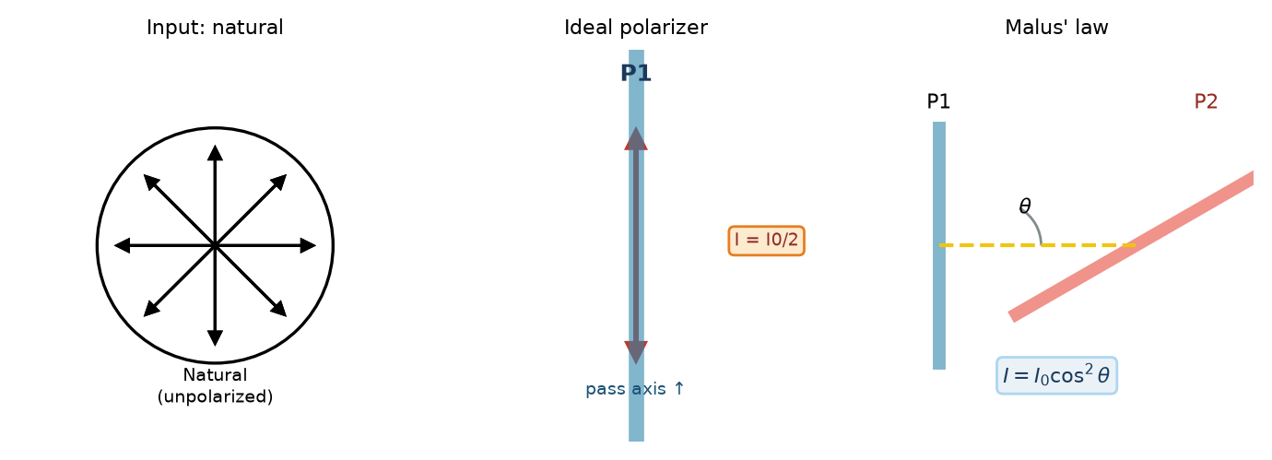
自然光过偏振片后强度减半；第二片按马吕斯定律继续透射。

第 2 题｜选择题
题目 下列说法中错误的是

参考答案 D（‘通过前后强度不变’错误）

解题思路 部分偏振光可拆成互不相干的正交偏振分量；转动检偏器时有起伏但不完全消光。

推理步骤
步骤 1 A 正确：部分偏振光的振动方向不是单一方向，存在方向分布。
步骤 2 B 正确：强分量随检偏器转动变化，但非偏振部分提供正的背景强度，故不消光。
步骤 3 C 正确：可等效为两个相互正交、无固定相位关系的线偏振分量。
步骤 4 D 错误：偏振片会筛掉部分分量，透射强度一般不同于入射强度，因此选 D。
结果自检 部分偏振可写成自然光+线偏振光；转动检偏器的 I(θ) 有最大和非零最小值。

易错提醒 ‘有光通过’不代表强度不变；偏振片对不同方向分量的透过率不同。

第 3 题｜选择题
题目 下图所示的各偏振态中（自然光的偏振度为零，线偏振光的偏振度为 1），偏振度最小的是

参考答案 C（偏振度最小）

解题思路 由图像比较各偏振方向所占比例；偏振度越低，两个正交方向越均匀。

推理步骤
步骤 1 自然光的偏振度为 0，线偏振光为 1。部分偏振的优势方向越明显，偏振度越高。
步骤 2 原卷 C 图中两种正交偏振成分分配最均匀，最接近无优势方向的自然光。
步骤 3 因此偏振度最小的是 C。
结果自检 图中 A 为单一方向最明显的线偏振，偏振度最大；C 的两正交分量最均衡。

易错提醒 不要按箭头总数简单计数，要比较正交偏振分量是否明显偏向某一方向。

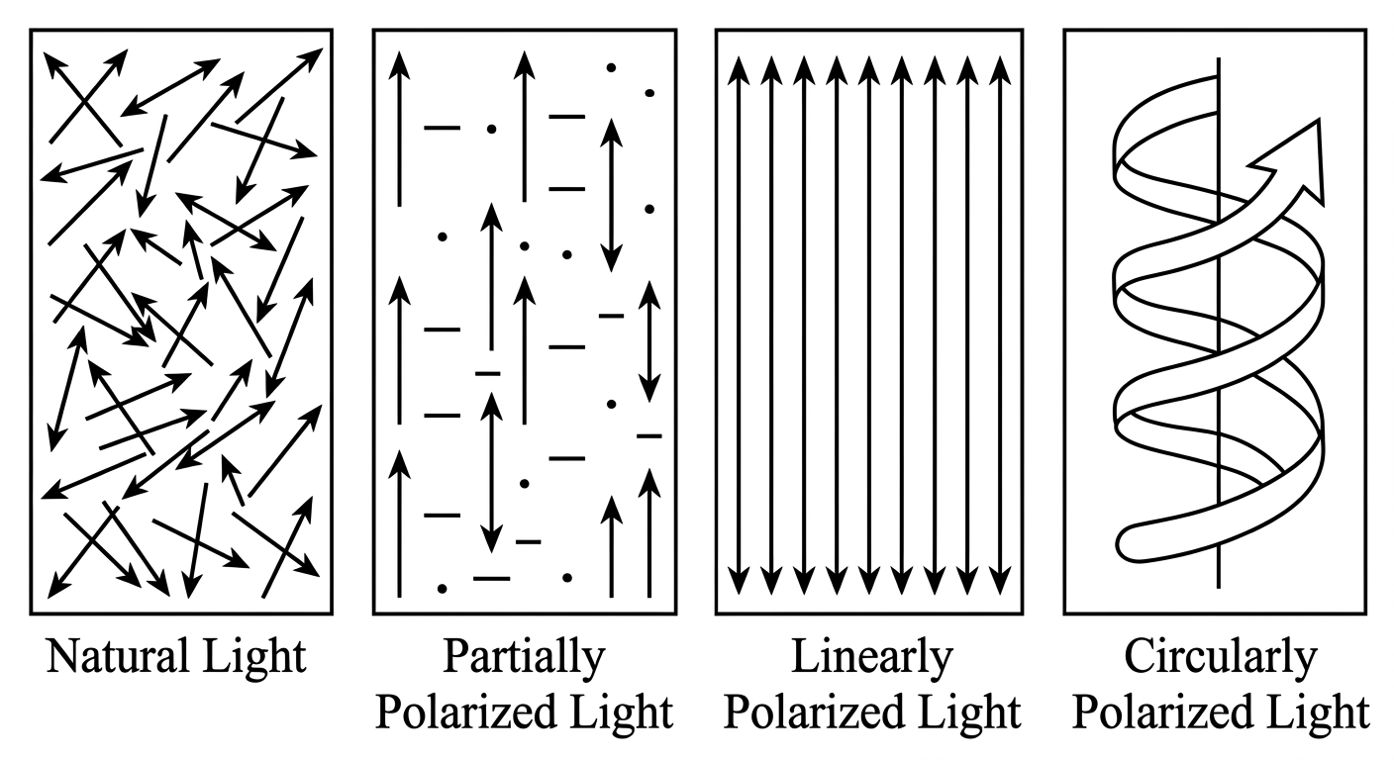
自然光、部分偏振、线偏振和圆偏振的状态示意。

第 4 题｜选择题
题目 一束平行光垂直入射到一偏振片上，旋转偏振片发现，出射光强随偏振片转动有变化但没有消光，则下列判断中正确的是

参考答案 C（入射光不可能是圆偏振光）

解题思路 检偏器旋转时的强度曲线能先把圆偏振、线偏振排除，再判断唯一正确陈述。

推理步骤
步骤 1 圆偏振光任意方向分量等强，转动偏振片时透射强度恒为 I₀/2；本题‘有变化’，所以不是圆偏振。
步骤 2 线偏振光转到与其方向垂直时会消光；本题没有消光，所以不是线偏振。
步骤 3 部分偏振和椭圆偏振都可能出现有起伏但不为零的强度。
步骤 4 故只有 C‘不可能是圆偏振光’必然正确。
结果自检 结论是排除圆偏振，不足以在部分偏振与椭圆偏振之间作唯一判断。

易错提醒 ‘有变化但不消光’不能单独证明一定是部分偏振或一定是椭圆偏振。

转动检偏器：圆偏振强度恒定，线偏振可消光。

第 5 题｜选择题
题目 杨氏双缝实验采用单色自然光，在屏上形成干涉条纹。现在双缝与光屏之间紧贴双缝放一理想偏振片（不计反射和吸收），则光屏上

参考答案 A（仍有干涉，明纹亮度为原来的一半）

解题思路 理想偏振片使两缝出射光同偏振，因此相干性保留；光强变化按马吕斯定律算。

推理步骤
步骤 1 自然光经理想偏振片后变为线偏振光，每条缝的光强都变为原来的 1/2。
步骤 2 两缝通过同一偏振片，偏振方向相同，仍能发生干涉。
步骤 3 原来等强双缝最大强度正比于单缝强度；每缝强度减半后，明纹峰值也减半，选 A。
结果自检 如果偏振方向不同，干涉可见度才会下降；本题是一片共同偏振片，方向一致。

易错提醒 振幅变为原来的 1/√2，强度才是 1/2；不要把振幅比例直接当作强度比例。

第 6 题｜选择题
题目 自然光入射到两种介质界面上，关于界面上的反射光，以下说法中错误的是

参考答案 B（‘一定是线偏振光’错误）

解题思路 自然光反射通常只是部分偏振，只有特定布儒斯特角才会成为完全线偏振。

推理步骤
步骤 1 一般入射角下，s、p 两分量反射率不同但通常都非零，反射光为部分偏振。
步骤 2 到布儒斯特角时 p 分量反射率为零，反射光只剩 s 分量，才成为线偏振光。
步骤 3 因此‘反射光一定是线偏振光’过于绝对，是错误项 B。
结果自检 垂直入射时对称性更明显，也不能据此断言一般反射光全线偏振。

易错提醒 把‘可能在布儒斯特角线偏振’误读成‘所有入射角都线偏振’。

第 7 题｜选择题
题目 一束自然光自空气射向一块平板玻璃，设入射角等于布儒斯特角 i_B，则光线 3（玻璃内表面反射光）

参考答案 B（线偏振光，振动方向垂直于入射面）

解题思路 平行玻璃板两界面互为反向入射；若第一界面是布儒斯特入射，内部反射也满足布儒斯特条件。

推理步骤
步骤 1 空气→玻璃时 tan i_B=n₂/n₁。由折射定律可得折射角 r=90°−i_B。
步骤 2 平行板下表面法线与上表面平行，内部入射角就是 r；对玻璃→空气界面，布儒斯特角满足 tan i'_B=n₁/n₂=1/tan i_B，所以 i'_B=90°−i_B=r。
步骤 3 故光线 3 为布儒斯特反射光，是线偏振光，电矢量垂直于入射面，选 B。
结果自检 关键等式是 i_B+r=90°，不是‘光线 3 与入射光平行’。

易错提醒 反射光的振动方向是垂直于入射面（s 偏振），不要写成平行。

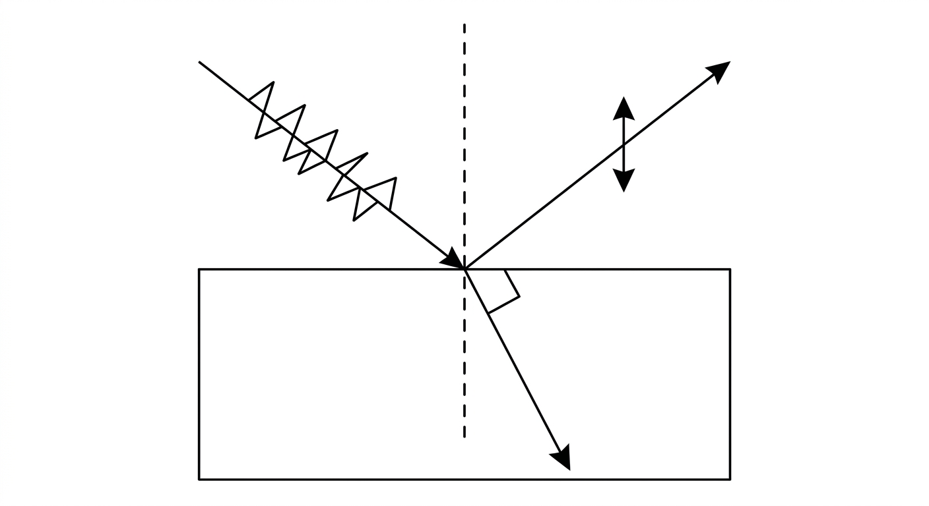
布儒斯特角下反射光为 s 偏振，电矢量垂直入射面。

第 8 题｜选择题
题目 关于双折射晶体中 o 光和 e 光的波阵面，以下说法中正确的是

参考答案 C（o 光球面、e 光旋转椭球面）

解题思路 单轴晶体的 o 光与 e 光区别在传播速度是否随方向变化。

推理步骤
步骤 1 o 光折射率与方向无关，等相位面速度各向相同，所以波阵面为球面。
步骤 2 e 光速度随传播方向变化，波阵面为旋转椭球面。
步骤 3 所以选 C。
结果自检 沿光轴方向 o、e 速度相同，是两波面的共同轴向。

易错提醒 不要把光线轨迹与波阵面形状混淆。

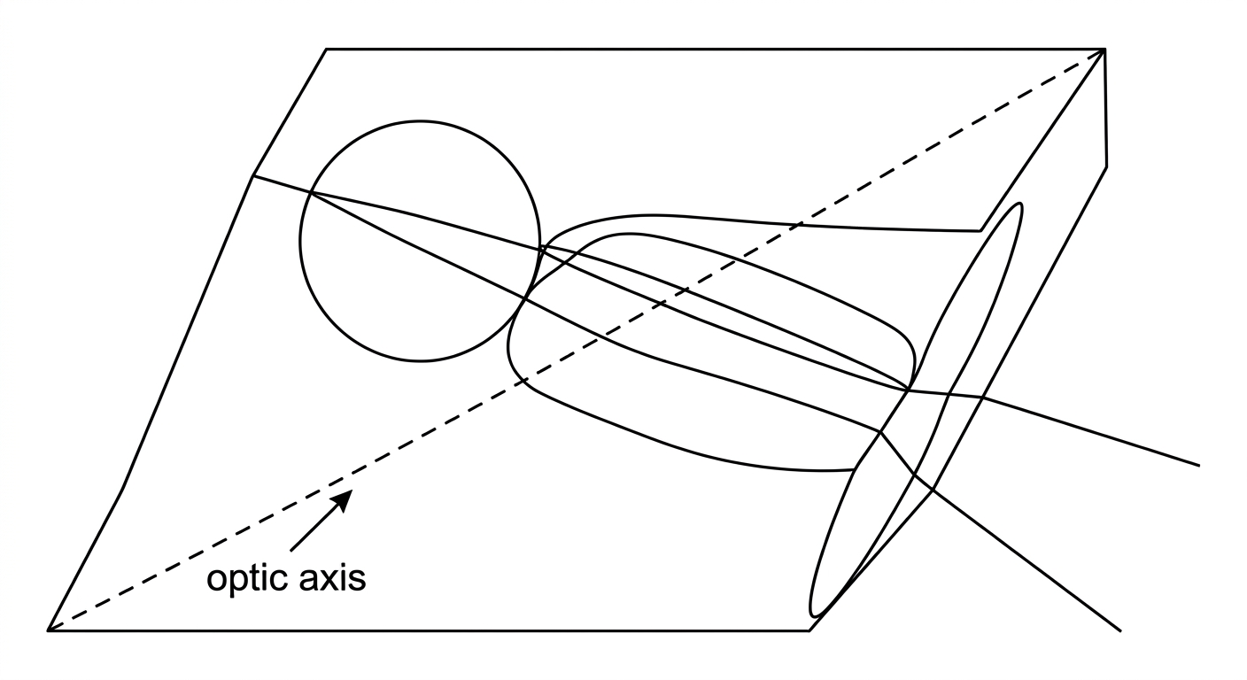
单轴晶体 o 光球面波阵面、e 光旋转椭球面波阵面。

第 9 题｜选择题
题目 下列说法中正确的是

参考答案 C（变为线偏振光，强度减半）

解题思路 圆偏振光可看成两个互相垂直、振幅相等的线偏振分量；线偏振片只留下一个投影。

推理步骤
步骤 1 理想偏振片后，电场只沿透振方向振动，因此出射一定是线偏振光。
步骤 2 圆偏振的两个正交分量强度相等，任意透振方向取其中一半总强度。
步骤 3 所以出射光强 I=I₀/2，变成线偏振光，选 C。
结果自检 转动偏振片不会改变圆偏振光的透射强度，始终为 I₀/2。

易错提醒 不能说偏振片后仍是圆偏振；偏振片已经选出一个固定方向。

第 10 题｜选择题
题目 一束自然光经过 1/4 波片后，出射光

参考答案 A（仍为自然光）

解题思路 自然光的各方向相位统计随机；确定性相位延迟器不会把随机光变成有序偏振态。

推理步骤
步骤 1 四分之一波片只给两个主轴分量引入固定相位差 π/2。
步骤 2 自然光各方向分量的相位关系本来随机；叠加固定延迟后统计上仍随机。
步骤 3 因此出射仍为自然光，选 A。
结果自检 线偏振光通过 λ/4 片才会因轴向分量比不同产生线/圆/椭圆偏振；自然光不一样。

易错提醒 波片改变既有偏振分量的相位，不会凭空建立相干关系。

二、填空题 11–20｜每空逐项推导
第 11 题｜填空题
题目 当自然光照射在偏振片上时，只有某一特定方向的光振动能够通过，这个方向称为____。使自然光成为线偏振光的装置称为____，用来检验一束光是否为线偏振光的装置称为____。

参考答案 偏振化方向（透振方向）；偏振片（起偏器）；检偏器

解题思路 三个名称分别对应偏振片透过方向、把自然光变为偏振光的功能、检测偏振状态的功能。

推理步骤
步骤 1 能通过的固定振动方向叫偏振化方向（也称透振方向）。
步骤 2 用偏振片把自然光选成线偏振光，称起偏器。
步骤 3 用偏振片旋转检验光的偏振状态，称检偏器。
结果自检 同一块偏振片既可作起偏器，也可作检偏器，区别在用途。

易错提醒 偏振化方向不是光传播方向，而是电矢量的透过方向。

第 12 题｜填空题
题目 一束线偏振光自空气射向一块平板玻璃，入射角等于布儒斯特角，若光在界面上全部透射（没有反射），则入射光光矢量的振动方向为____。

参考答案 平行于入射面

解题思路 布儒斯特角下只有 p 偏振（电矢量平行入射面）不反射；题目要求全部透过。

推理步骤
步骤 1 把入射线偏振分解为平行入射面的 p 分量和垂直入射面的 s 分量。
步骤 2 布儒斯特角时 p 分量反射系数为零，s 分量仍有反射。
步骤 3 要‘没有反射’，入射光必须只有 p 分量，所以振动方向平行于入射面。
结果自检 若写成垂直入射面，恰好是 s 偏振，仍会有反射，违背题设。

易错提醒 此题常见答案把 p、s 方向写反；记住 p 平行入射面、s 垂直入射面。

p 偏振方向平行入射面，在布儒斯特角无反射。

第 13 题｜填空题
题目 振幅为 A 的线偏振光，垂直入射到一理想偏振片上。若偏振片的偏振化方向与入射偏振光的振动方向的夹角为 45°，则透过偏振片的光振幅____。

参考答案 A/√2

解题思路 求的是电场振幅，先作矢量投影；若问强度才用振幅平方。

推理步骤
步骤 1 入射电矢量振幅为 A，偏振片透振方向与其夹角 45°。
步骤 2 透过振幅 A′=A cos45°=A/√2。
结果自检 对应强度比 I′/I=cos²45°=1/2，与马吕斯定律一致。

易错提醒 不要把强度减半误写成振幅减半；振幅是 A/√2。

第 14 题｜填空题
题目 光强为 I₀ 的自然光垂直通过两块叠在一起的偏振片后，出射光强 I = I₀/8，则两个偏振片的偏振化方向之间的夹角为____。

参考答案 60°（两透光轴的锐角）

解题思路 自然光先经第一片减半，再对第二片应用马吕斯定律。

推理步骤
步骤 1 第一片后 I₁=I₀/2，且已成为沿第一片透振方向的线偏振光。
步骤 2 第二片后 I=(I₀/2)cos²θ=I₀/8。
步骤 3 所以 cos²θ=1/4，取两透光轴间的锐角 θ=60°。
结果自检 θ 与 120° 的方向表示等效，但‘两轴夹角’通常取锐角 60°。

易错提醒 别漏掉自然光过第一片的 1/2 因子。

自然光先减半，再用 I=I₀cos²θ 求两透光轴夹角。

第 15 题｜填空题
题目 一束自然光以布儒斯特角入射到平板玻璃片上，就偏振状态来说则反射光为____，反射光 E 矢量的振动方向____，透射光为____。

参考答案 线偏振光；垂直于入射面；部分偏振光

解题思路 在布儒斯特角入射时，反射光纯 s 偏振；透射光保留 p、s 两种分量但比例改变。

推理步骤
步骤 1 反射光只剩垂直于入射面的分量，所以为线偏振光，E 振动方向垂直入射面。
步骤 2 透射光中 p 分量全部透过，s 分量也有一部分透过，两分量强度不等。
步骤 3 因此透射光为部分偏振光。
结果自检 反射光与透射光的偏振态不同，不要把反射光结论照搬到透射光。

易错提醒 自然光在布儒斯特角反射后不是‘所有能量都透射’，只是 p 分量无反射。

第 16 题｜填空题
题目 自然光以布儒斯特角 i_B 从第一种介质（折射率为 n₁）入射到第二种介质（折射率为 n₂）内，则 i_B = ____。

参考答案 arctan(n₂/n₁)

解题思路 从反射光与折射光互相垂直及斯涅尔定律推出布儒斯特角。

推理步骤
步骤 1 布儒斯特条件 i_B+r=90°。
步骤 2 斯涅尔定律 n₁sin i_B=n₂sin r=n₂cos i_B。
步骤 3 两边除以 n₁cos i_B，得 tan i_B=n₂/n₁，所以 i_B=arctan(n₂/n₁)。
结果自检 空气入射玻璃时 n₂>n₁，i_B 应大于 45°，数值方向合理。

易错提醒 介质顺序决定比值：从 n₁ 入射到 n₂，分子是第二介质 n₂。

第 17 题｜填空题
题目 一束光强为 I 的圆偏振光垂直照射到一偏振片上，出射光的光强为____。

参考答案 I/2

解题思路 圆偏振光的电矢量在任意横向方向上的平均强度相同。

推理步骤
步骤 1 圆偏振光分解到任意偏振片透振方向和其正交方向，两个分量等强。
步骤 2 偏振片仅通过一个分量，所以透射强度为 I/2；出射成为线偏振光。
结果自检 旋转偏振片时，任意角度都透过相同的 I/2。

易错提醒 输出偏振态改变为线偏振，强度减半，不是‘圆偏振仍然通过’。

第 18 题｜填空题
题目 光在双折射晶体内沿光轴方向传播时，____光和____光的传播速度相等。

参考答案 o 光与 e 光（顺序不限）

解题思路 单轴晶体的光轴方向是 o、e 两种传播速度相同的特殊方向。

推理步骤
步骤 1 o 光速度在晶体内各方向相同。
步骤 2 e 光速度通常随方向变，但沿光轴方向与 o 光相等。
结果自检 沿光轴传播时不发生双折射分束。

易错提醒 题目问的是沿光轴传播时的速度相等，不是所有方向都相等。

第 19 题｜填空题
题目 波长为 600 nm 的单色光，垂直入射到某种双折射材料制成的四分之一波片上。已知该材料的主折射率为 1.74 和 1.71，则此波片的最小厚度为____。

参考答案 5.0×10⁻⁶ m（5 μm）

解题思路 四分之一波片要求两主轴分量间的相位差为 π/2。

推理步骤
步骤 1 相位延迟 δ=2πΔn·d/λ。
步骤 2 令 δ=π/2，得 Δn·d=λ/4。
步骤 3 Δn=|1.74−1.71|=0.03，d=600 nm/(4×0.03)=5000 nm=5.0 μm。
结果自检 厚度与波长成正比、与双折射率差成反比。

易错提醒 用主折射率之差的绝对值；不能把 n_o、n_e 相加。

波片利用 o/e 两主轴的相位延迟改变偏振态。

第 20 题｜填空题
题目 简述一种右旋椭圆偏振光变成左旋椭圆偏振光的方法：____。

参考答案 在光路中插入一片半波片（λ/2 波片）

解题思路 要把右旋椭圆偏振变成左旋，需反转两正交分量相位差的符号。

推理步骤
步骤 1 右旋、左旋椭圆偏振的区别是两个正交分量相位差的旋向相反。
步骤 2 半波片提供 π 的相位延迟；合适放置后可把偏振椭圆关于波片光轴镜像，使旋向反转而椭圆形状保持。
步骤 3 因此在光路中插入一片半波片即可实现右旋到左旋的转换。
结果自检 与四分之一波片不同，半波片适合直接翻转椭圆偏振的旋向。

易错提醒 只说‘放一块波片’不够；需指出半波片及其光轴取向要按输入偏振态调整。

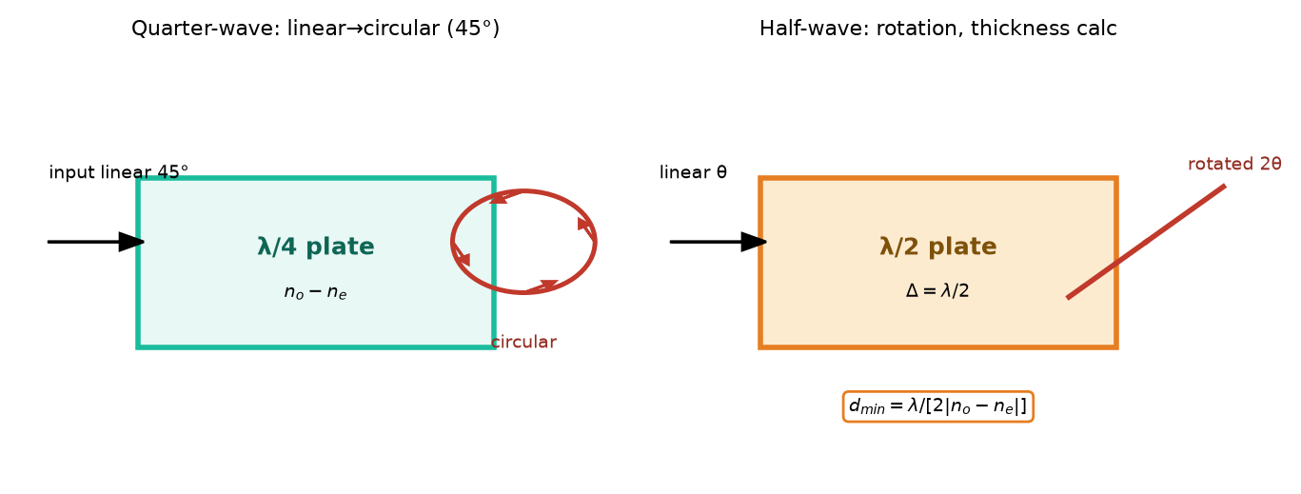
半波片使两主轴分量相位差改变，可反转椭圆偏振旋向。

三、计算题 21–24｜保留完整分步解
第 21 题｜计算题
题目 透过偏振片观察一束部分偏振光。当偏振片由对应透射光强最大的位置转过 60° 时，其光强减为一半。若将入射的部分偏振光看成是由自然光和线偏振光混合而成的，则这束部分偏振光中自然光和线偏振光的光强之比是多少？

参考答案 I_n : I_p = 1 : 1

解题思路与分步推导
最大位置（α=0，与线偏振分量平行）：I_max=I_n/2+I_p（自然光过片恒减半）。
转过 60°：I=I_n/2+I_p cos²60°=I_n/2+I_p/4。
条件 I=½I_max：I_n/2+I_p/4=½(I_n/2+I_p)=I_n/4+I_p/2 → 移项 I_n/4=I_p/4 → I_n=I_p → 1:1。
钥匙：部分偏振拆成“自然+线偏”两路独立算再相加；自然光那一路永远减半、与角度无关，只有线偏振那一路走马吕斯。
易错提醒 自然分量恒减半 + 线偏分量走 cos²，两路相加——混在一起的偏振光一律这么拆。

第 22 题｜计算题
题目 有三个偏振片叠在一起，已知第一个与第三个的偏振化方向相互垂直。一束光强为 I₀ 的自然光垂直入射在偏振片上，求第二个偏振片与第一个偏振片的偏振化方向之间的夹角为多大时，该入射光连续通过三个偏振片之后的光强为最大。

参考答案 45°（此时最大透射光强为 I₀/8）

解题思路与分步推导
设 P₂ 与 P₁ 夹角 θ，则与 P₃ 夹角 90°−θ。
I₁=I₀/2（自然光减半）；I₂=I₁cos²θ；I₃=I₂cos²(90°−θ)=I₁cos²θsin²θ=(I₀/2)·(1/4)sin²2θ=(I₀/8)sin²2θ。
sin²2θ 最大为 1（2θ=90°）→ θ=45°，此时 I_max=I₀/8。
物理意义：正交两片本该全挡，中间插一片 45° 就“借出” I₀/8——偏振片的马吕斯投影链条。
易错提醒 三片正交，中间 45° 透过最大，且最大只有 I₀/8；角度从 0 到 90° 扫一遍，透射先增后减。

第 23 题｜计算题
题目 强度为 I₀ 的一束光，垂直入射到两个叠在一起的偏振片上，这两个偏振片的偏振化方向之间的夹角为 60°。若这束入射光是强度相等的线偏振光和自然光混合而成的，且线偏振光的光矢量振动方向与此二偏振片的偏振化方向皆成 30°，求透过每个偏振片后的光束强度。

参考答案 P₁ 后 5I₀/8；P₂ 后 5I₀/32

解题思路与分步推导
入射光：自然 I₀/2 + 线偏振 I₀/2（与 P₁ 成 30°）。
透过 P₁：自然部分 I₀/2→I₀/4（恒减半）；线偏振部分 (I₀/2)cos²30°=3I₀/8。合计 I₁=I₀/4+3I₀/8=5I₀/8。
关键一步：过了 P₁ 之后，透射光的全部都变成沿 P₁ 方向的线偏振（自然部分和线偏振部分已“合流”同偏振）→ 过 P₂ 必须作为一束光整体投影：I₂=I₁cos²60°=(5I₀/8)×(1/4)=5I₀/32。
常见错误：过了 P₁ 还把“自然部分”和“线偏振部分”分开、用不同角度分别投影——同偏振之后它们已不可区分，只能合起来投。
易错提醒 过一片偏振片后一切光都是同偏振线偏振——此后只有“整体 cos²”一种算法。

第 24 题｜计算题
题目 一厚度为 10 μm 的方解石晶片，其光轴平行于表面，放置在两正交偏振片之间，晶片的光轴与第一偏振片的偏振化方向夹角为 45°。若要使波长 600 nm 的光通过上述系统后呈现极大，晶片的厚度至少需磨去多少？已知方解石的主折射率为 n_o = 1.658，n_e = 1.486。（保留三位有效数字）

参考答案 至少磨去 1.28×10⁻⁶ m（磨到 8.72μm）

解题思路与分步推导
条件与 T24 完全相同（同一套推导，见 T19&T24 精讲）：正交偏振片间、光轴 45° → 透射极大 ⇔ Δn·d=(2k+1)λ/2。
现有 Δn·d₀=0.172×10μm=1.72μm，对应 δ≈2.87×2π，不是极大。
满足条件的厚度序列：1.74 / 5.23 / 8.72 / 12.2μm（k=0,1,2,3）。≤10μm 的最大者为 8.72μm（k=2）→ 磨去 10−8.72=1.28μm。
验证：0.172×8.72μm=1.50μm=5×(600/2)nm=(2×2+1)λ/2 ✓。
易错提醒 正交片间“亮”=光程差半波长奇数倍；平行片间“亮”=半波长偶数倍（整波长）。

附录 答案资料差异与勘误
下列条目是会直接影响选项或计算结果的易错处。本册正文已经按推导结果统一，列在这里便于对照旧版答案资料。
01 第十二次选择第5题：参考答案册选项标号与原卷波形箭头不一致。按原卷箭头向 −x、P 点上升坡判断，质点向 +y，正确为 D：yP=0.01cos(2πt−π/3)。

02 第十二次填空第14题：行波质元的动能与弹性势能都正比于同一 sin² 相位因子；势能减小，动能也减小。

03 第十二次填空第15题：图中 A、B 高度差 40 cm；减弱点 D、E；0.65 s 后 C 点位移为 −20 cm。

04 第十三次选择第7题：透射相长的最小非零厚度为 λ/(2n)（选 D），不要与 λ/(4n) 的另一干涉条件混淆。

05 第十三次填空第15题：两次反射半波损失抵消，尖端为亮；从尖端起第5条暗纹对应 9λ/(4n₂)。

06 第十三次填空第19题：按图示 n=1.50→1.75 与 1.75→1.62 两界面的反射相位判断，接触点为暗纹。

07 第十四次选择第2题：正确选项为 B（电子德布罗意波长更短）；参考答案册标号有误。

08 第十四次填空第18题：按题面单位弧度应写 2.68×10⁻⁷ rad，约等于 0.0554 角秒。

09 第十四次填空第19题：半波带数按 Δ/(λ/2) 计算，答案是 4 个。

10 第十四次计算第21题：波长 ±5% 时角度范围 28.36°–31.67°，跨度约 3.31°。

11 第十四次计算第24题：斜入射下允许级次为 k=−2 至 6，最高为第6级；不是第3级。

12 第十五次选择第3题：按原卷图，C 选项两正交偏振分量最均匀，偏振度最小。

13 第十五次选择第4题：正确选项 C（入射光不可能是圆偏振光）；参考答案册标号有误。

14 第十五次填空第12题：布儒斯特角下无反射的是 p 分量，电矢量应平行入射面。

15 第十五次计算第21题：由 I(60°)=Imax/2 解得自然光与线偏振光强度比为 1:1。

资料依据
• 题干：大学物理/课程作业/content12.py 至 content15.py，并对照各次原卷首页缩略图核查图示题。
• 答案核对：大学物理/资料原件/大学物理下册作业解析.pdf 与逐题物理推导；发现的标号或答案差异已在本册标注。
• 概念图：大学物理/课程作业/图卡/ 下的机械波、干涉、衍射、偏振示意图；图示用于讲解，不替代原题图。
姓名：孙承泽 学号：2253710052 班级：能动强基2501

